DUOC UC · ESCUELA DE INFORMÁTICA Y TELECOMUNICACIONES
PROYECTO CAPSTONE (PTY4614) · FASE 3: VERIFICACIÓN, TESTING Y CONTROL DE CALIDAD
Informe Integral de Pruebas Funcionales E2E
Gestión de Clases, Aforo, Cancelaciones y Asistencia QR
Proyecto: | Sistema Web Integral para la Gestión de Academia de Pole Dance «Cuerpo y Alma»
Área Evaluada: | Módulos de Horarios, Reservas, Aforo, Cancelaciones, Relevos, Asistencia y Auditoría
Equipo de Trabajo: | José Rivera, Benjamín García, Manuel Campos
Docente Guía: | Reginaldo Salinas
Estándar Aplicado: | IEEE 829 / ISTQB / Criterios de Evaluación Capstone Duoc UC (Fase 3)

1. Resumen Ejecutivo y Alcance del Testing
El presente informe documenta la ejecución exhaustiva de las pruebas funcionales End-to-End (E2E) correspondientes a la Fase 3 del Proyecto Capstone para el sistema web «Cuerpo y Alma». La batería de pruebas no se limita a un flujo básico de reserva, sino que abarca de extremo a extremo las 4 dimensiones críticas del negocio académico: (1) Creación y replicación semanal de horarios con aforo parametrizado; (2) Experiencia del alumno en reserva y emisión de pases QR; (3) Protocolo integral de contingencias (cancelación docente, validación de la regla de 2 horas de anticipación, búsqueda y asignación de profesores de relevo, o cancelación definitiva con restitución en cascada de créditos); y (4) Operación en aula mediante inicio de sesión, registro de asistencia por QR o manual, reporte de incidentes y auditoría nocturna centralizada para la administración.
2. Matriz Maestra de Casos de Prueba (CP-01 a CP-10)
ID | Módulo | Caso de Prueba | Resultado Esperado | Estado
CP-01 | Horarios | Creación de bloque semanal por Administrador | Clase creada con 0/8 cupos y visible para alumnos | ✅ Aprobado
CP-02 | Reservas | Reserva de cupo y generación de Pase QR | Reserva registrada, aforo a 1/8 y QR emitido | ✅ Aprobado
CP-03 | Validaciones | Bloqueo de duplicados y aforo máximo (8/8) | Sistema impide reservas repetidas o sobrecupo | ✅ Aprobado
CP-04 | Cancelación | Profesor suspende sesión y regla 2 horas | Validación temporal, crédito devuelto y cupo liberado | ✅ Aprobado
CP-05 | Reemplazo | Admin busca y asigna profesor suplente | Docente disponible asignado; clase sigue confirmada | ✅ Aprobado
CP-06 | Sin Reemplazo | Cancelación definitiva por falta de suplente | Clase dada de baja y reembolso en cascada de créditos | ✅ Aprobado
CP-07 | Inicio Clase | Profesor inicia sesión y alerta a admin | Estado 'EN CURSO', timestamp y notificación operativa | ✅ Aprobado
CP-08 | Asistencia | Control de acceso vía QR y check-in manual | Marcación de 'Presente' y hora exacta en base de datos | ✅ Aprobado
CP-09 | Cierre Clase | Finalización de sesión y reporte de sala | Balance final de asistencia y modal de incidentes | ✅ Aprobado
CP-10 | Auditoría | Admin consulta métricas e historial nocturno | Trazabilidad completa: inscritos, presentes y notas | ✅ Aprobado
3. Fichas Técnicas Detalladas de Casos de Prueba y Evidencias
3.01 CP-01 — Gestión y Creación de Horarios por el Administrador
Módulo Evaluado: | Gestión de Horarios y Replicación Semanal
Objetivo: | Validar que el Administrador puede dar de alta un bloque horario semanal (Disciplina: Pole Dance, Docente: Fernanda Pánico, Sala: Sala A, 18:30 hrs, cupo: 8) y que queda inmediatamente registrado en la agenda del sistema para la semana entrante.
Precondiciones: | Usuario con rol Administrador (admin@demo.com) autenticado con sesión activa.
Pasos de Ejecución: | 1. Iniciar sesión como Administrador y navegar a /admin/clases?tab=calendar.  2. Hacer clic en '+ Bloque' para desplegar el modal de nuevo horario.  3. Seleccionar la disciplina 'Pole Dance', docente 'Fernanda Pánico', sala 'Sala A', día y hora (18:30 hrs).  4. Guardar el bloque y confirmar que el aforo inicial muestra 0/8 inscritos.  5. Ingresar a la vista Alumno (/alumno/explorar) y verificar que la clase aparece disponible con 8 cupos libres.
Resultado Esperado: | El bloque queda persistido en BD, muestra 0/8 inscritos y se sincroniza en la agenda de los estudiantes.
Resultado Obtenido: | Bloque creado correctamente en panel administrativo con aforo 0/8 y reflejado de inmediato en el catálogo de alumnos.
Evaluación Final: | ✅ Aprobado
Evidencias Fotográficas de Ejecución (CP-01):
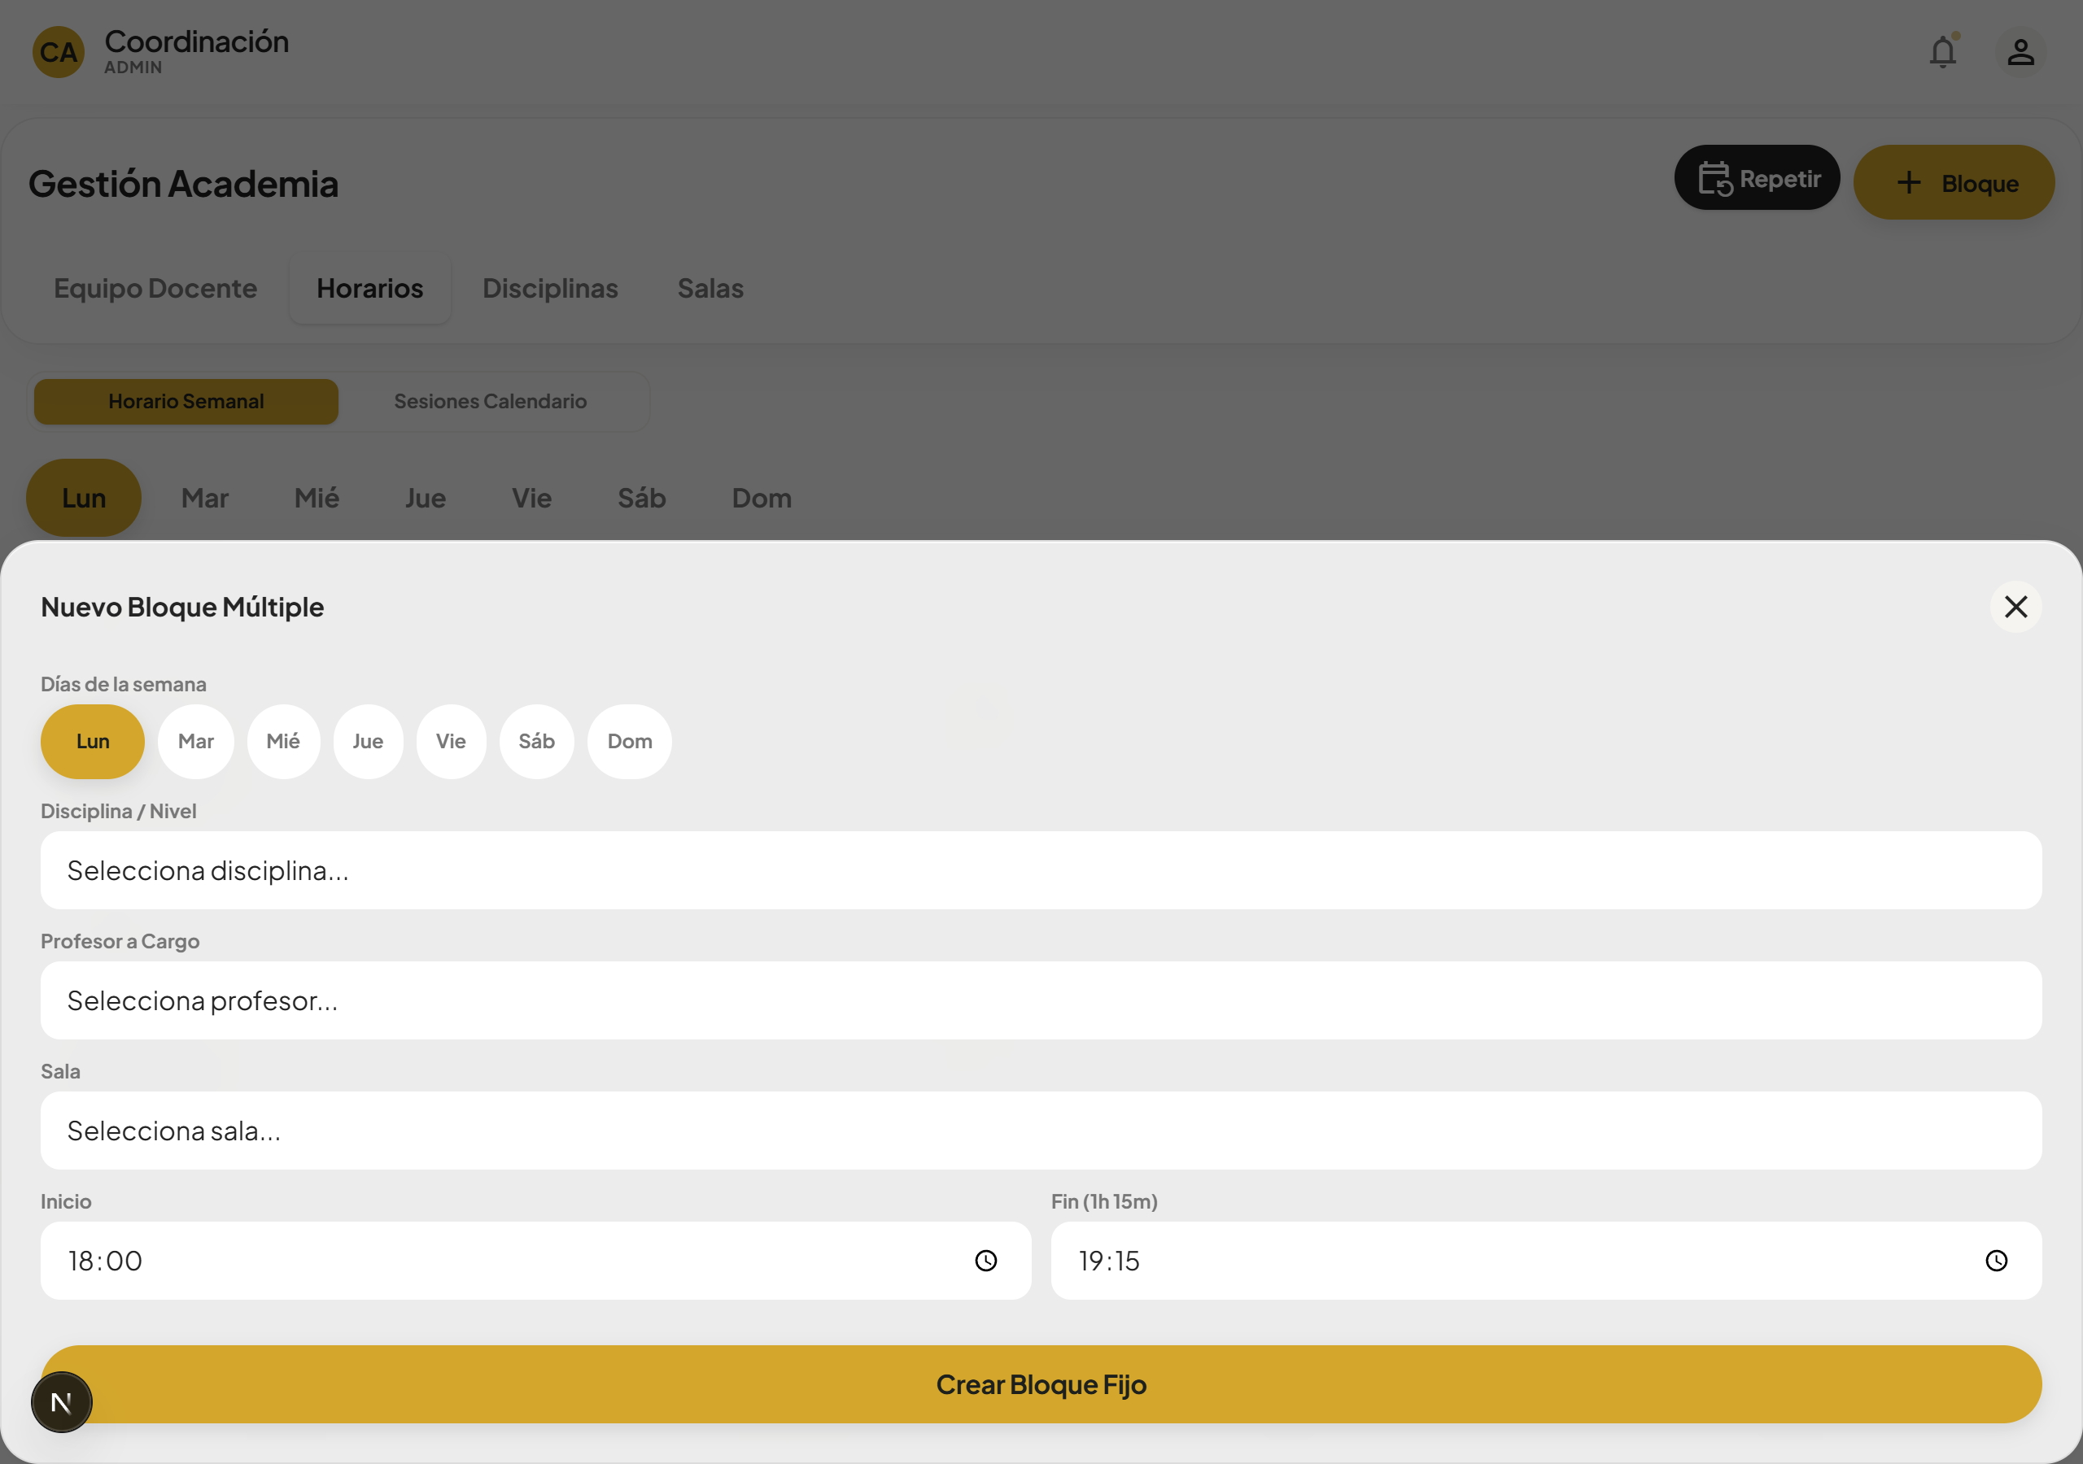
Evidencia CP-01.1: Formulario modal de configuración de nuevo bloque horario por Administrador.
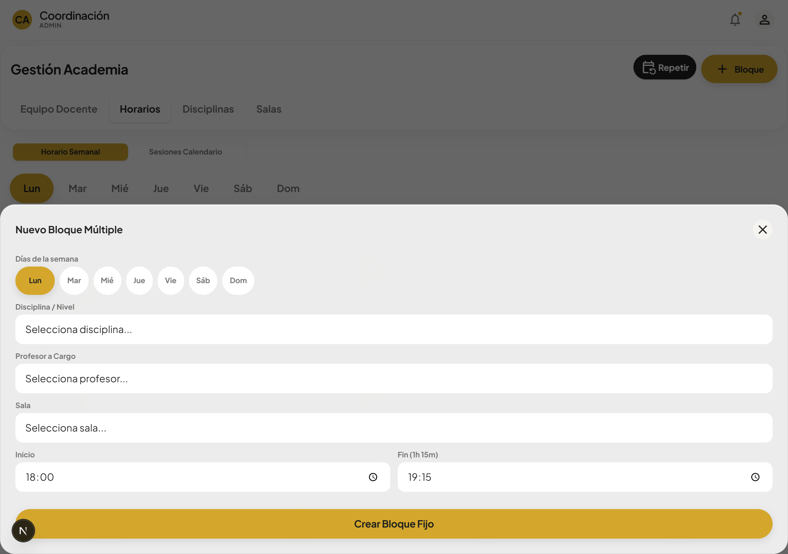
Evidencia CP-01.2: Panel administrativo mostrando la card del bloque creado con aforo 0/8.
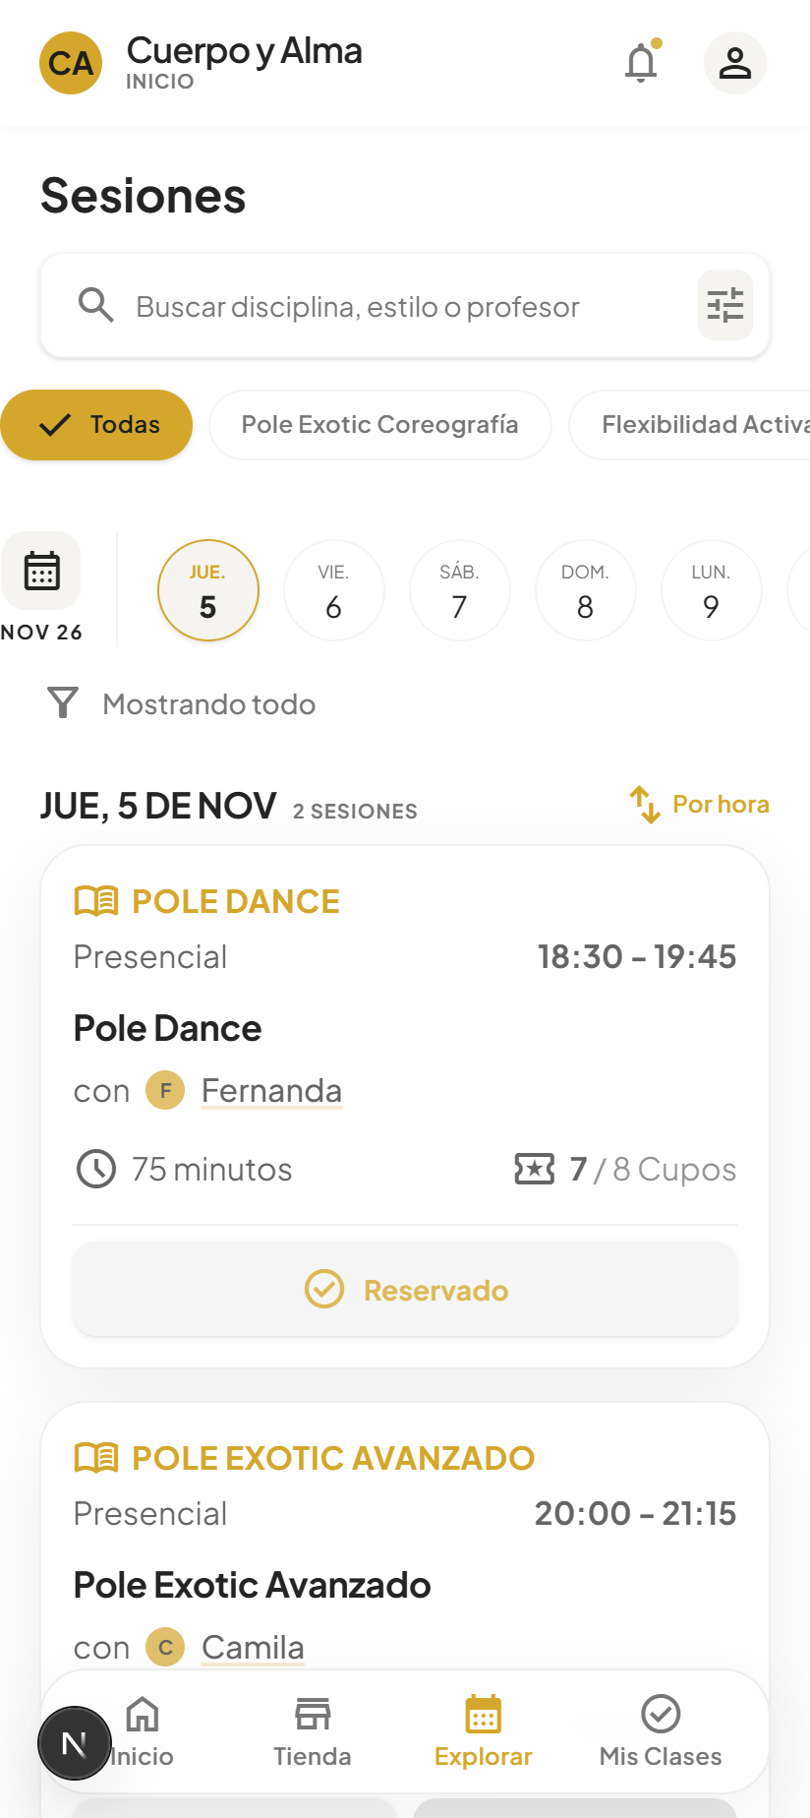
Evidencia CP-01.3: Agenda del Alumno reflejando la disponibilidad inmediata de la sesión.
3.02 CP-02 — Flujo de Reserva y Emisión de Pase QR por el Alumno
Módulo Evaluado: | Reservas de Alumnos y Pase Digital
Objetivo: | Comprobar que un estudiante autenticado puede reservar una clase disponible, verificar la actualización automática del aforo a 1/8 inscritos y generar su Pase Digital de Acceso QR interactivo.
Precondiciones: | Alumno autenticado (benjamin60821@gmail.com) con suscripción activa y saldo de créditos positivo.
Pasos de Ejecución: | 1. Iniciar sesión como Alumno y acceder a la sección /alumno/explorar.  2. Localizar la clase de Pole Dance (18:30 hrs, Sala A) y presionar 'Reservar cupo'.  3. Verificar la notificación de confirmación y el cambio del contador de aforo a 1/8 inscritos.  4. Navegar a /alumno/mis-clases y comprobar que la sesión figura en la lista de clases reservadas.  5. Presionar el botón 'Check-in QR' para desplegar el código bidimensional dinámico generado para el aula.
Resultado Esperado: | La reserva se registra en BD, el aforo se incrementa a 1/8, se descuenta 1 crédito y se genera el código QR único.
Resultado Obtenido: | Reserva confirmada con éxito, aforo actualizado a 1/8 (7 libres) y modal QR emitido correctamente.
Evaluación Final: | ✅ Aprobado
Evidencias Fotográficas de Ejecución (CP-02):
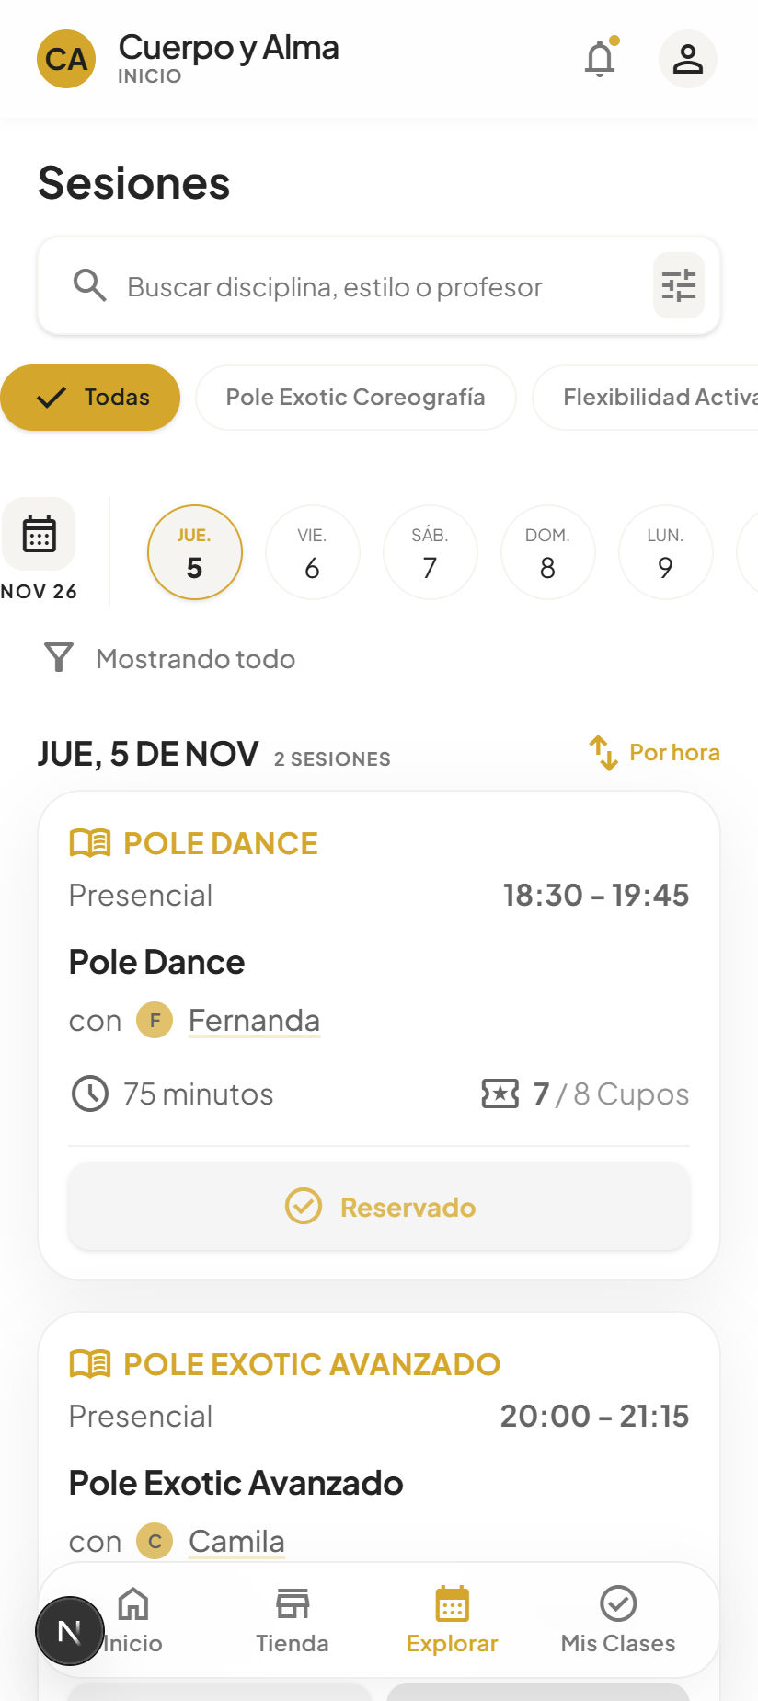
Evidencia CP-02.1: Card de la clase en agenda del alumno lista para reservar.
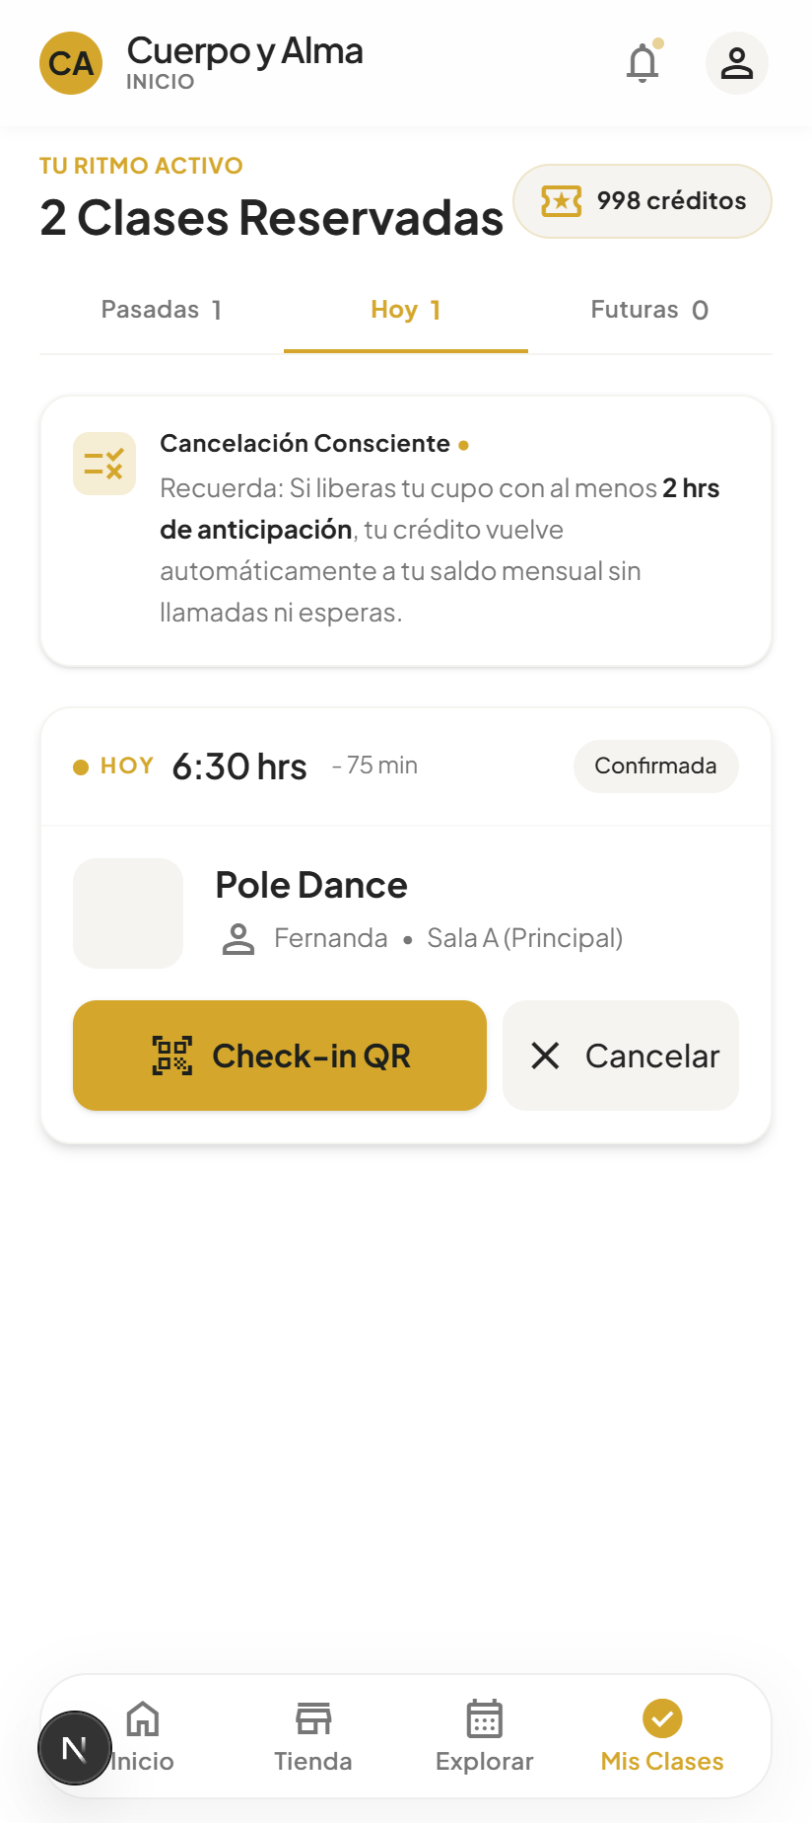
Evidencia CP-02.2: Confirmación interactiva de reserva confirmada en la aplicación.
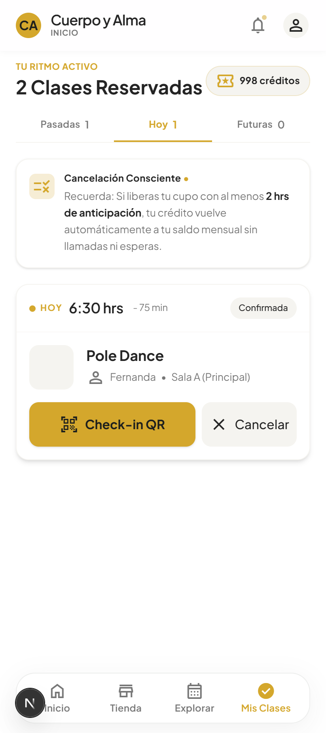
Evidencia CP-02.3: Actualización en tiempo real del aforo a 1/8 inscritos.
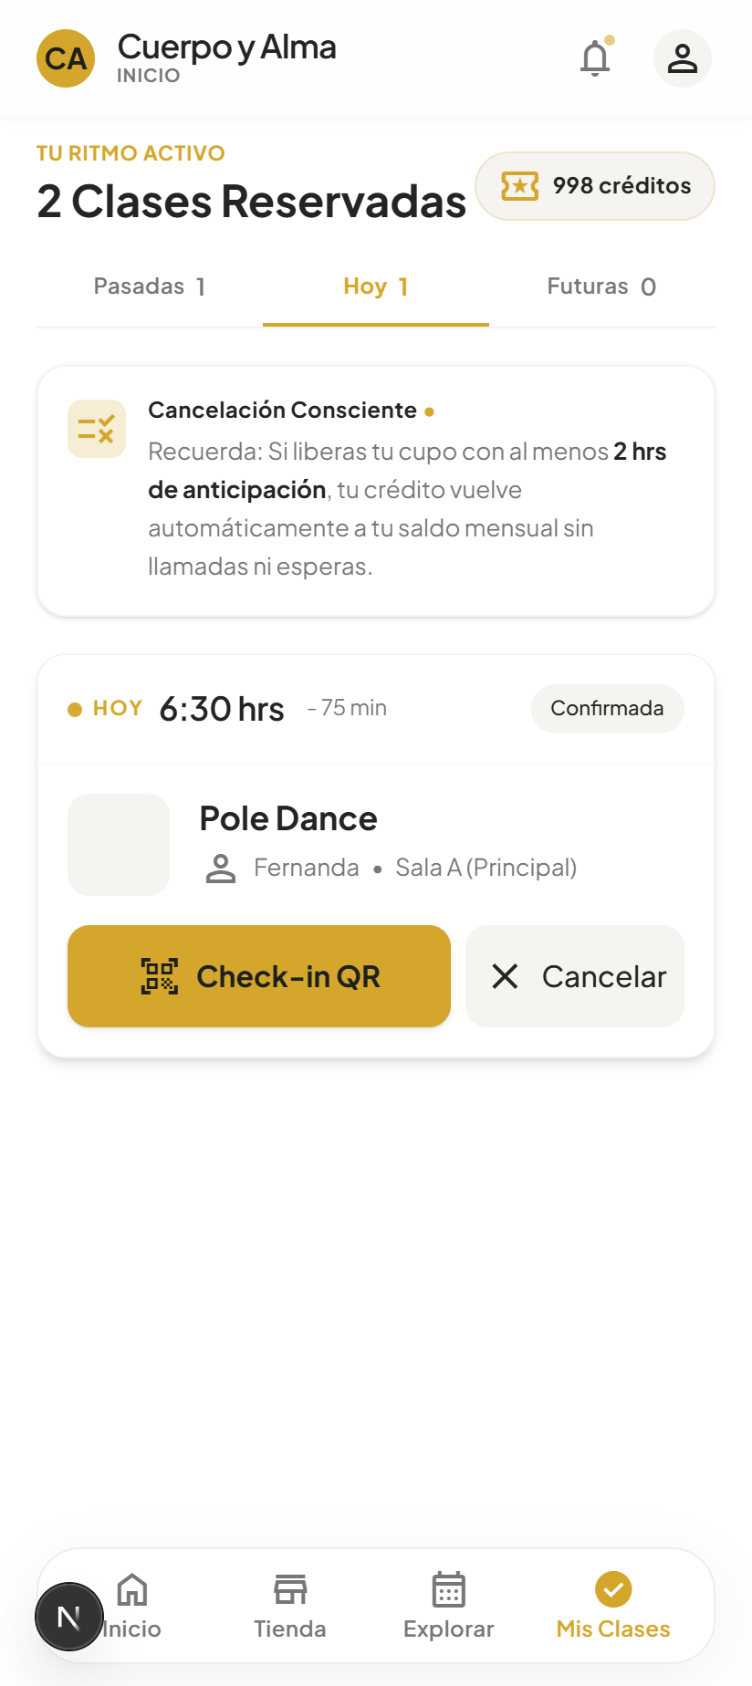
Evidencia CP-02.4: Sección 'Mis Clases' con reserva confirmada y botón 'Check-in QR'.
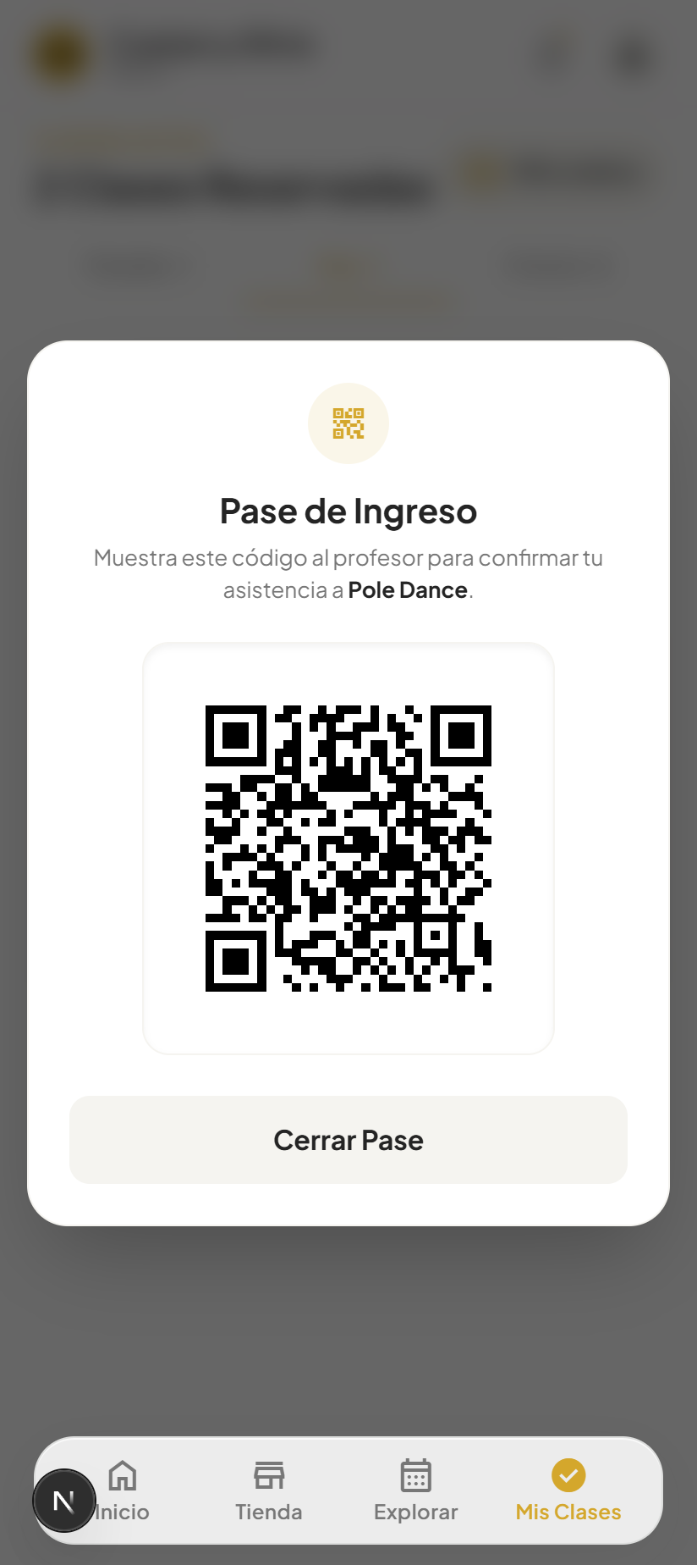
Evidencia CP-02.5: Modal interactivo con código QR dinámico de acceso al aula.
3.03 CP-03 — Validaciones de Negocio: Bloqueo de Duplicados y Límite de Aforo
Módulo Evaluado: | Reglas de Negocio e Integridad de Cupos
Objetivo: | Verificar que el sistema bloquea intentos de reservas duplicadas por el mismo alumno e impide sobrepasar el aforo máximo permitido (8 cupos) cuando una clase se encuentra al 100% de ocupación.
Precondiciones: | Existencia de una clase ya reservada por el usuario y una segunda sesión con cupo completo (8/8 inscritos).
Pasos de Ejecución: | 1. Acceder con el alumno al catálogo e intentar pulsar nuevamente 'Reservar' sobre su clase ya agendada.  2. Observar la respuesta del sistema ante la duplicación.  3. Localizar una clase con 8/8 inscritos ('Pole Exotic Avanzado').  4. Intentar agendar cupo sobre la clase que ha alcanzado su capacidad máxima.
Resultado Esperado: | El sistema bloquea la acción duplicada mostrando 'Ya reservada' y deshabilita la clase completa con badge '100% — COMPLETO'.
Resultado Obtenido: | Validaciones operativas aprobadas: el sistema prohíbe duplicidades y rechaza reservas en clases llenas.
Evaluación Final: | ✅ Aprobado
Evidencias Fotográficas de Ejecución (CP-03):
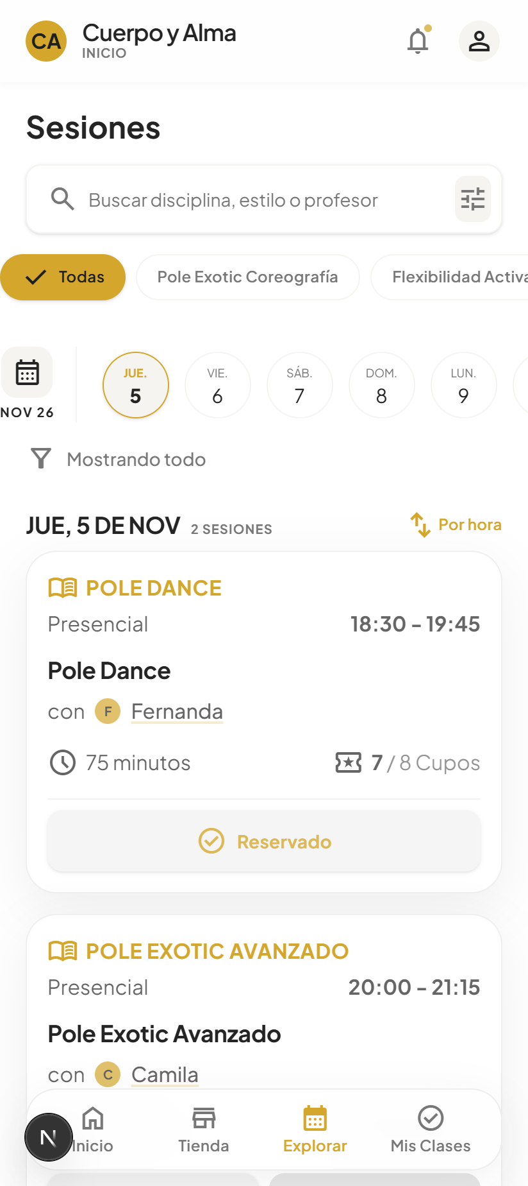
Evidencia CP-03.1: Bloqueo de duplicidad de reserva para un mismo usuario y clase.
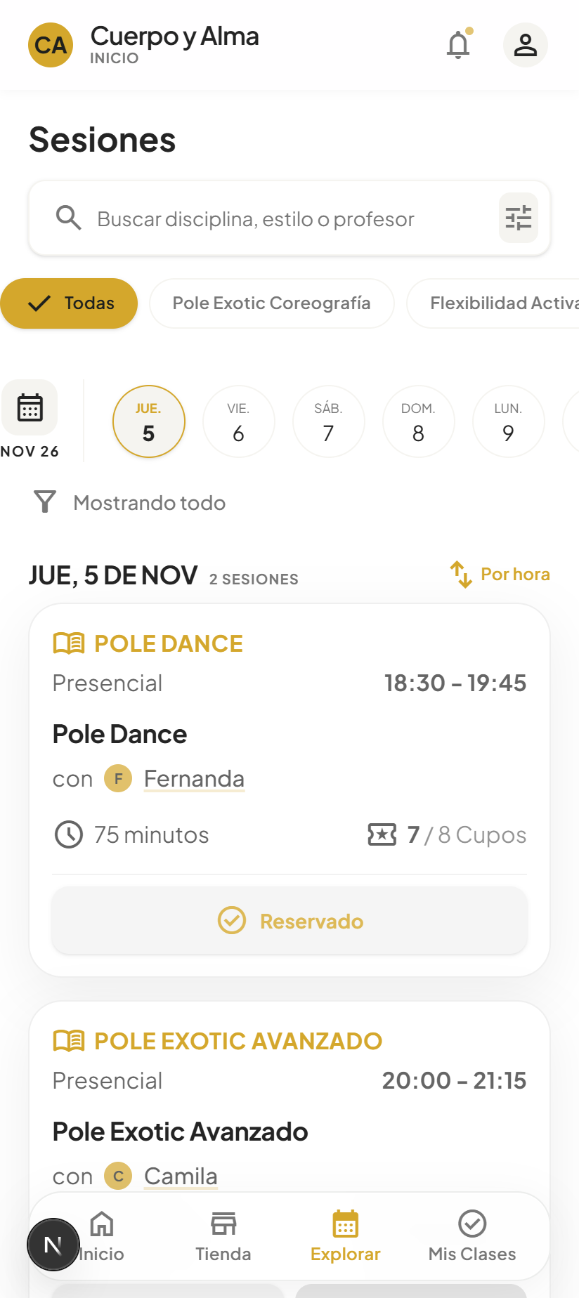
Evidencia CP-03.2: Bloqueo de reserva por aforo completo al 100% (8/8 cupos ocupados).
3.04 CP-04 — Cancelación por el Profesor y Regla de 2 Horas de Anticipación
Módulo Evaluado: | Gestión Docente y Cancelación Consciente
Objetivo: | Evaluar el flujo de suspensión de clase por parte del docente con motivo fundamentado, la aplicación de la regla de 2 horas de anticipación ('Cancelación Consciente') y la restitución automática del crédito al estudiante.
Precondiciones: | Profesor con clase programada y alumnos previamente inscritos.
Pasos de Ejecución: | 1. Docente ingresa a /profesor/dashboard y hace clic en 'Aviso / Cancelar' en la tarjeta de la clase.  2. Se despliega el modal 'Gestión Rápida de Ausencia', donde escribe el motivo (ej. fuerza mayor médica).  3. El sistema valida que el aviso se realice con más de 2 horas de anticipación conforme a la política institucional.  4. Al pulsar 'Activar Relevo Inmediato', Coordinación recibe el reporte y el alumno es informado.  5. Se comprueba que el crédito del alumno fue devuelto a su saldo y el cupo quedó liberado.
Resultado Esperado: | Se permite la cancelación dentro del plazo de anticipación, se genera alerta para administración y se restituye el crédito al alumno.
Resultado Obtenido: | Flujo de cancelación validado con éxito: motivo registrado, regla de 2 horas comunicada y crédito reembolsado.
Evaluación Final: | ✅ Aprobado
Evidencias Fotográficas de Ejecución (CP-04):
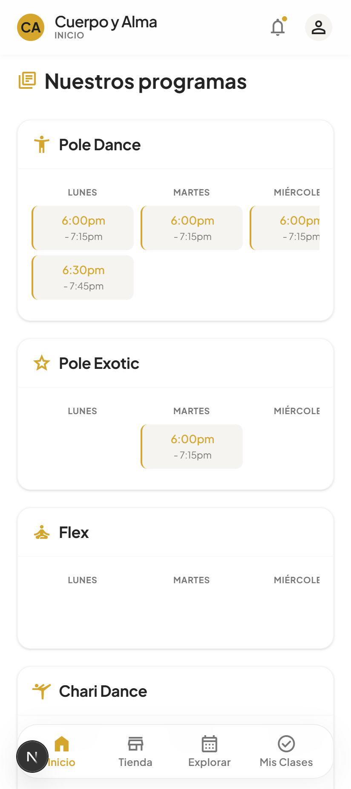
Evidencia CP-04.1: Modal docente 'Gestión Rápida de Ausencia' con campo de motivo.
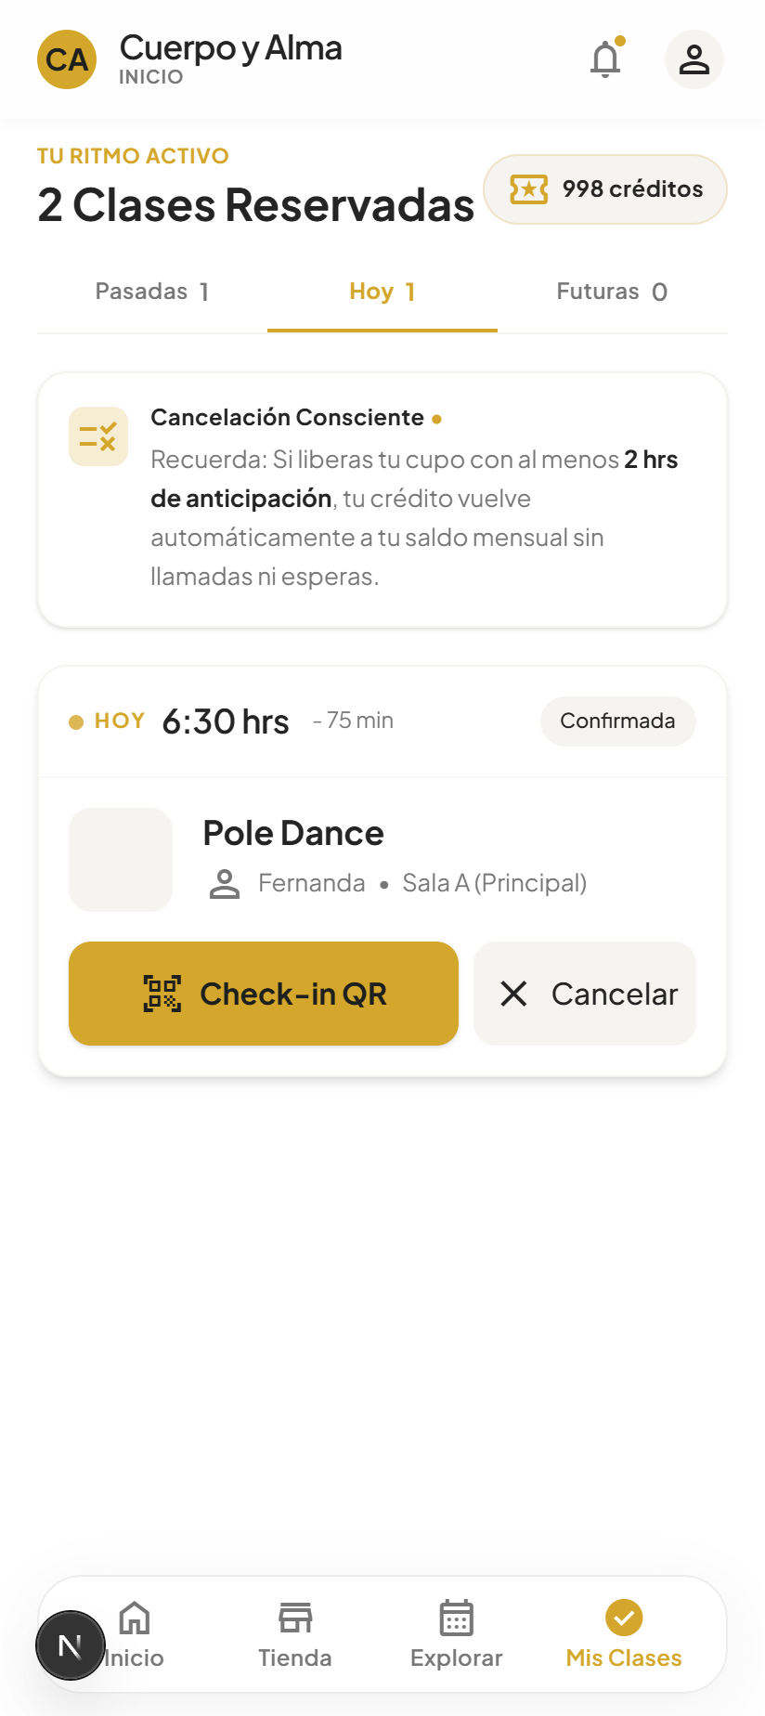
Evidencia CP-04.2: Política de Cancelación Consciente (2 horas de anticipación para restitución).
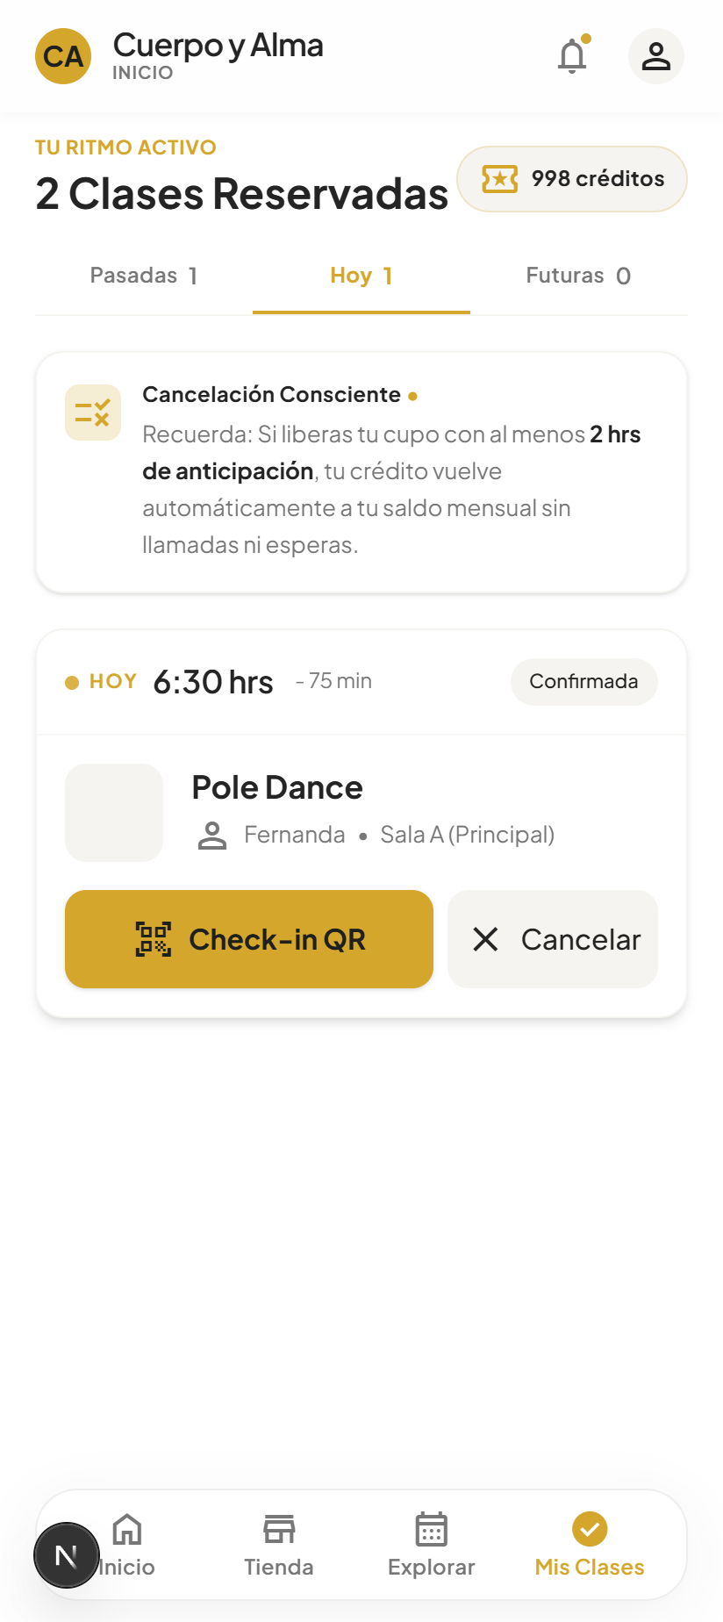
Evidencia CP-04.3: Notificación de suspensión y estado 'Buscando suplente'.
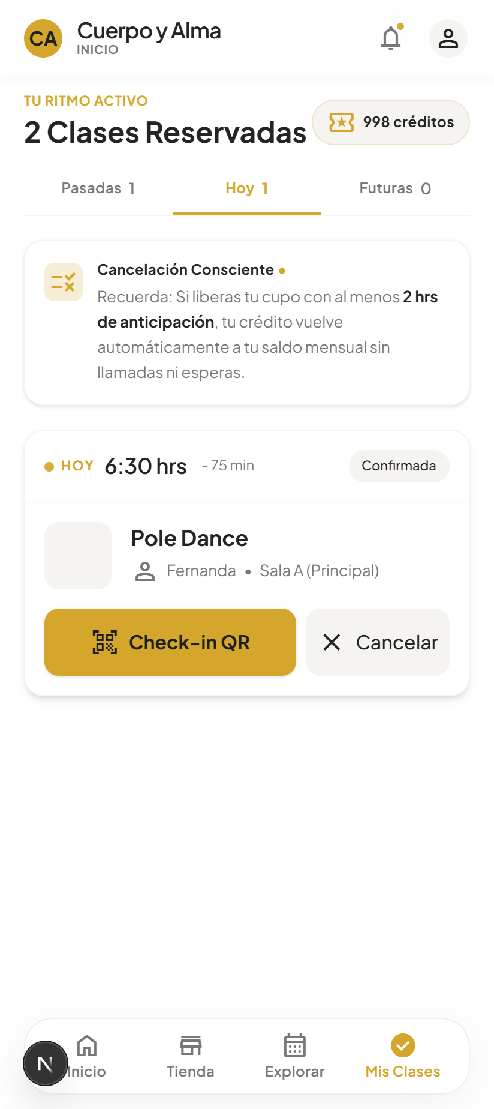
Evidencia CP-04.4: Restitución automática de créditos y liberación de cupos del alumno.
3.05 CP-05 — Búsqueda y Asignación de Profesor Reemplazante (Admin)
Módulo Evaluado: | Coordinación Académica y Gestión de Suplencias
Objetivo: | Comprobar que ante una solicitud de ausencia docente, el Administrador puede consultar los profesores activos disponibles en la academia y asignar un reemplazo, garantizando la continuidad de la clase.
Precondiciones: | Alerta crítica de reemplazo recibida en la bandeja del Administrador.
Pasos de Ejecución: | 1. Administrador accede a /admin/notificaciones y revisa la alerta 'Solicitud de Relevo Docente'.  2. Se dirige a la pestaña 'Equipo Docente' (/admin/clases?tab=staff) para verificar profesores activos (Camila Pole, Valentina Flex).  3. Asigna al docente de reemplazo para la franja horaria correspondiente.  4. El sistema actualiza la clase y notifica a los alumnos inscritos que su clase sigue confirmada.
Resultado Esperado: | La clase se reasigna al nuevo docente sin cancelar las reservas existentes de los alumnos.
Resultado Obtenido: | Relevo asignado satisfactoriamente manteniendo intacta la matrícula de estudiantes.
Evaluación Final: | ✅ Aprobado
Evidencias Fotográficas de Ejecución (CP-05):
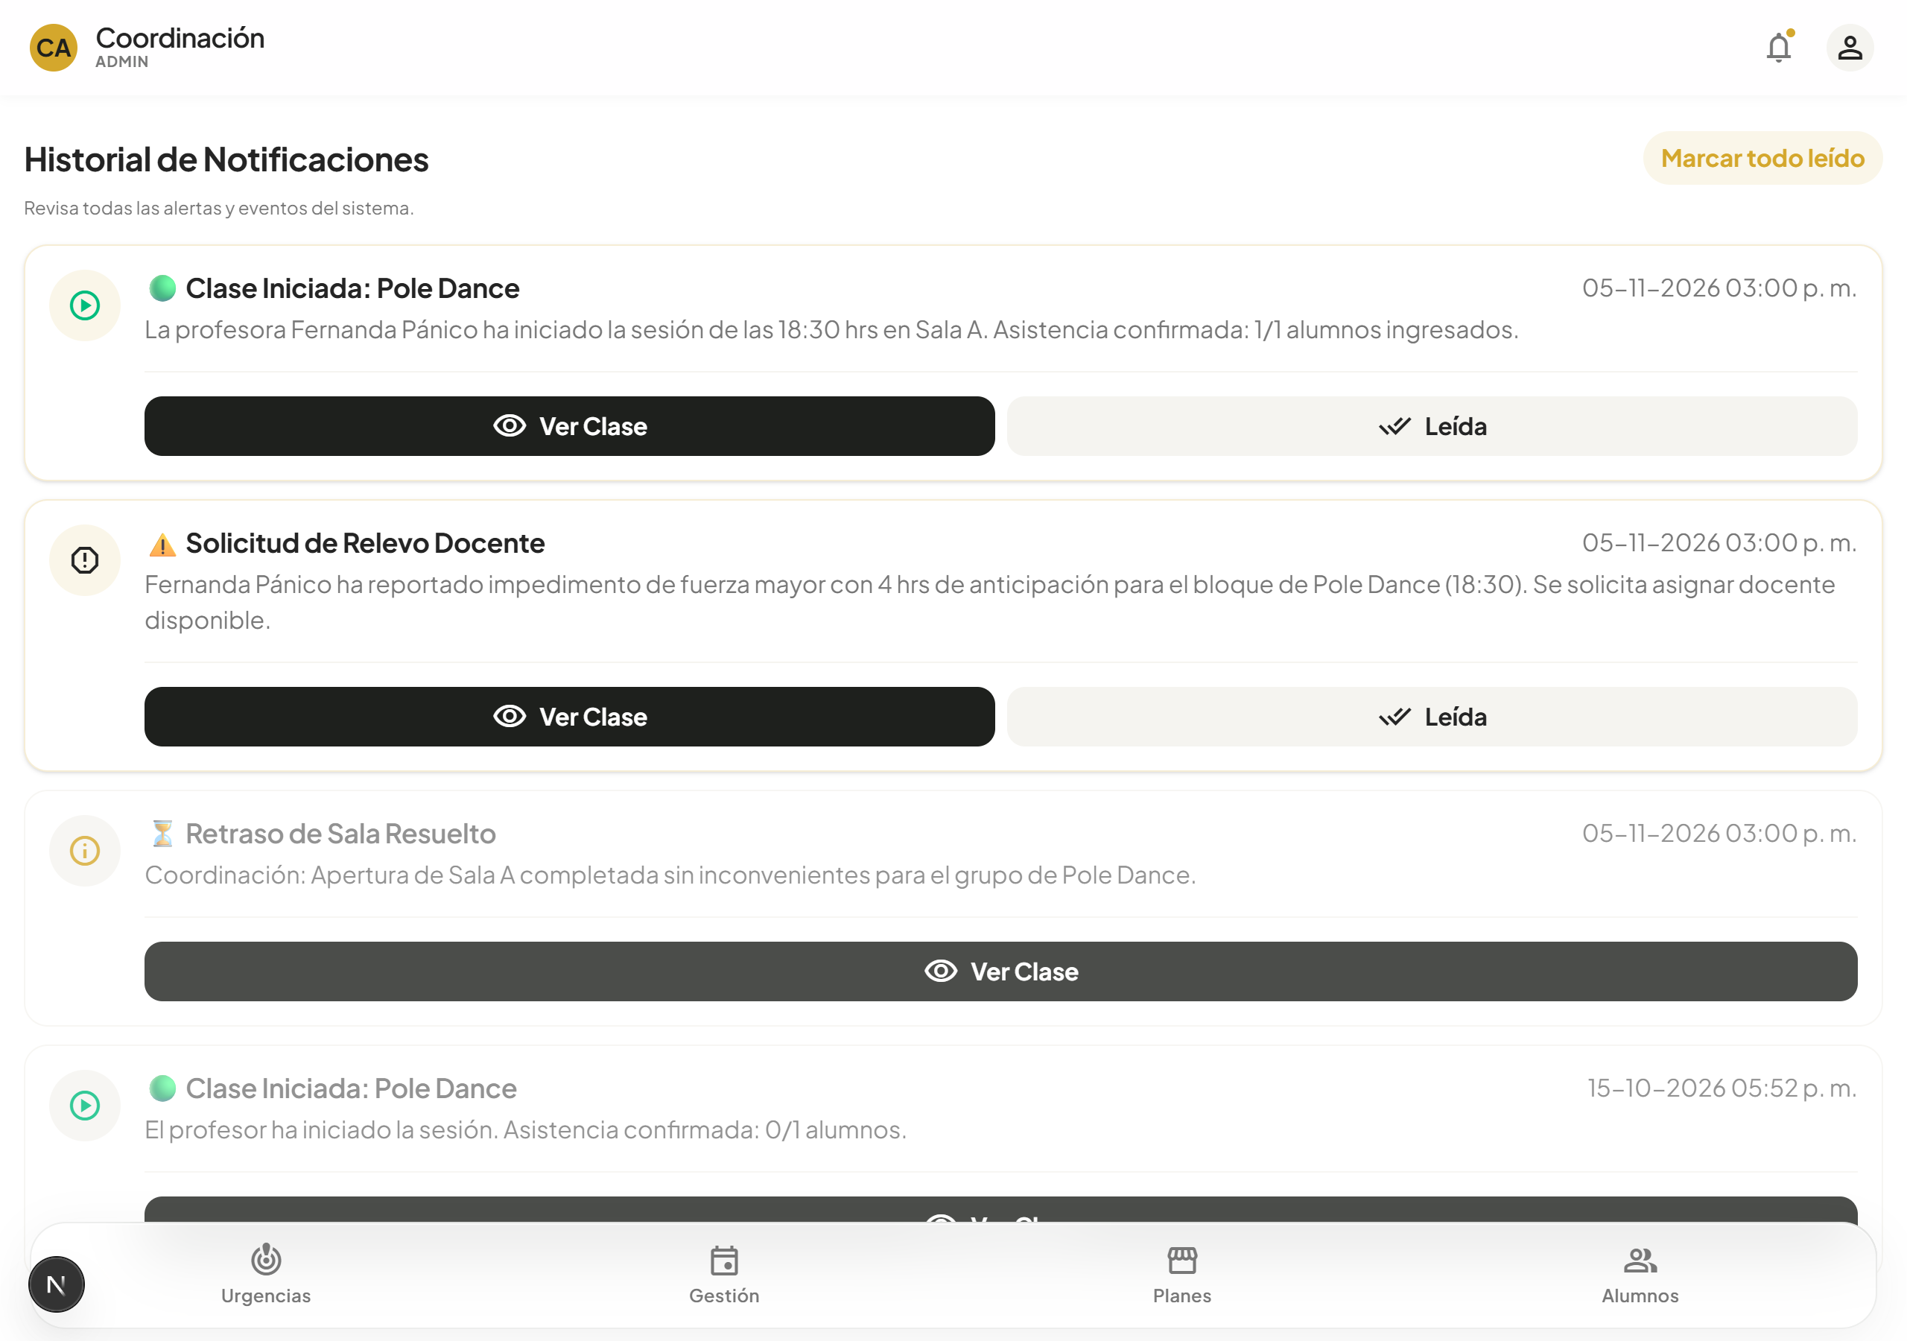
Evidencia CP-05.1: Alerta crítica de relevo docente en /admin/notificaciones.
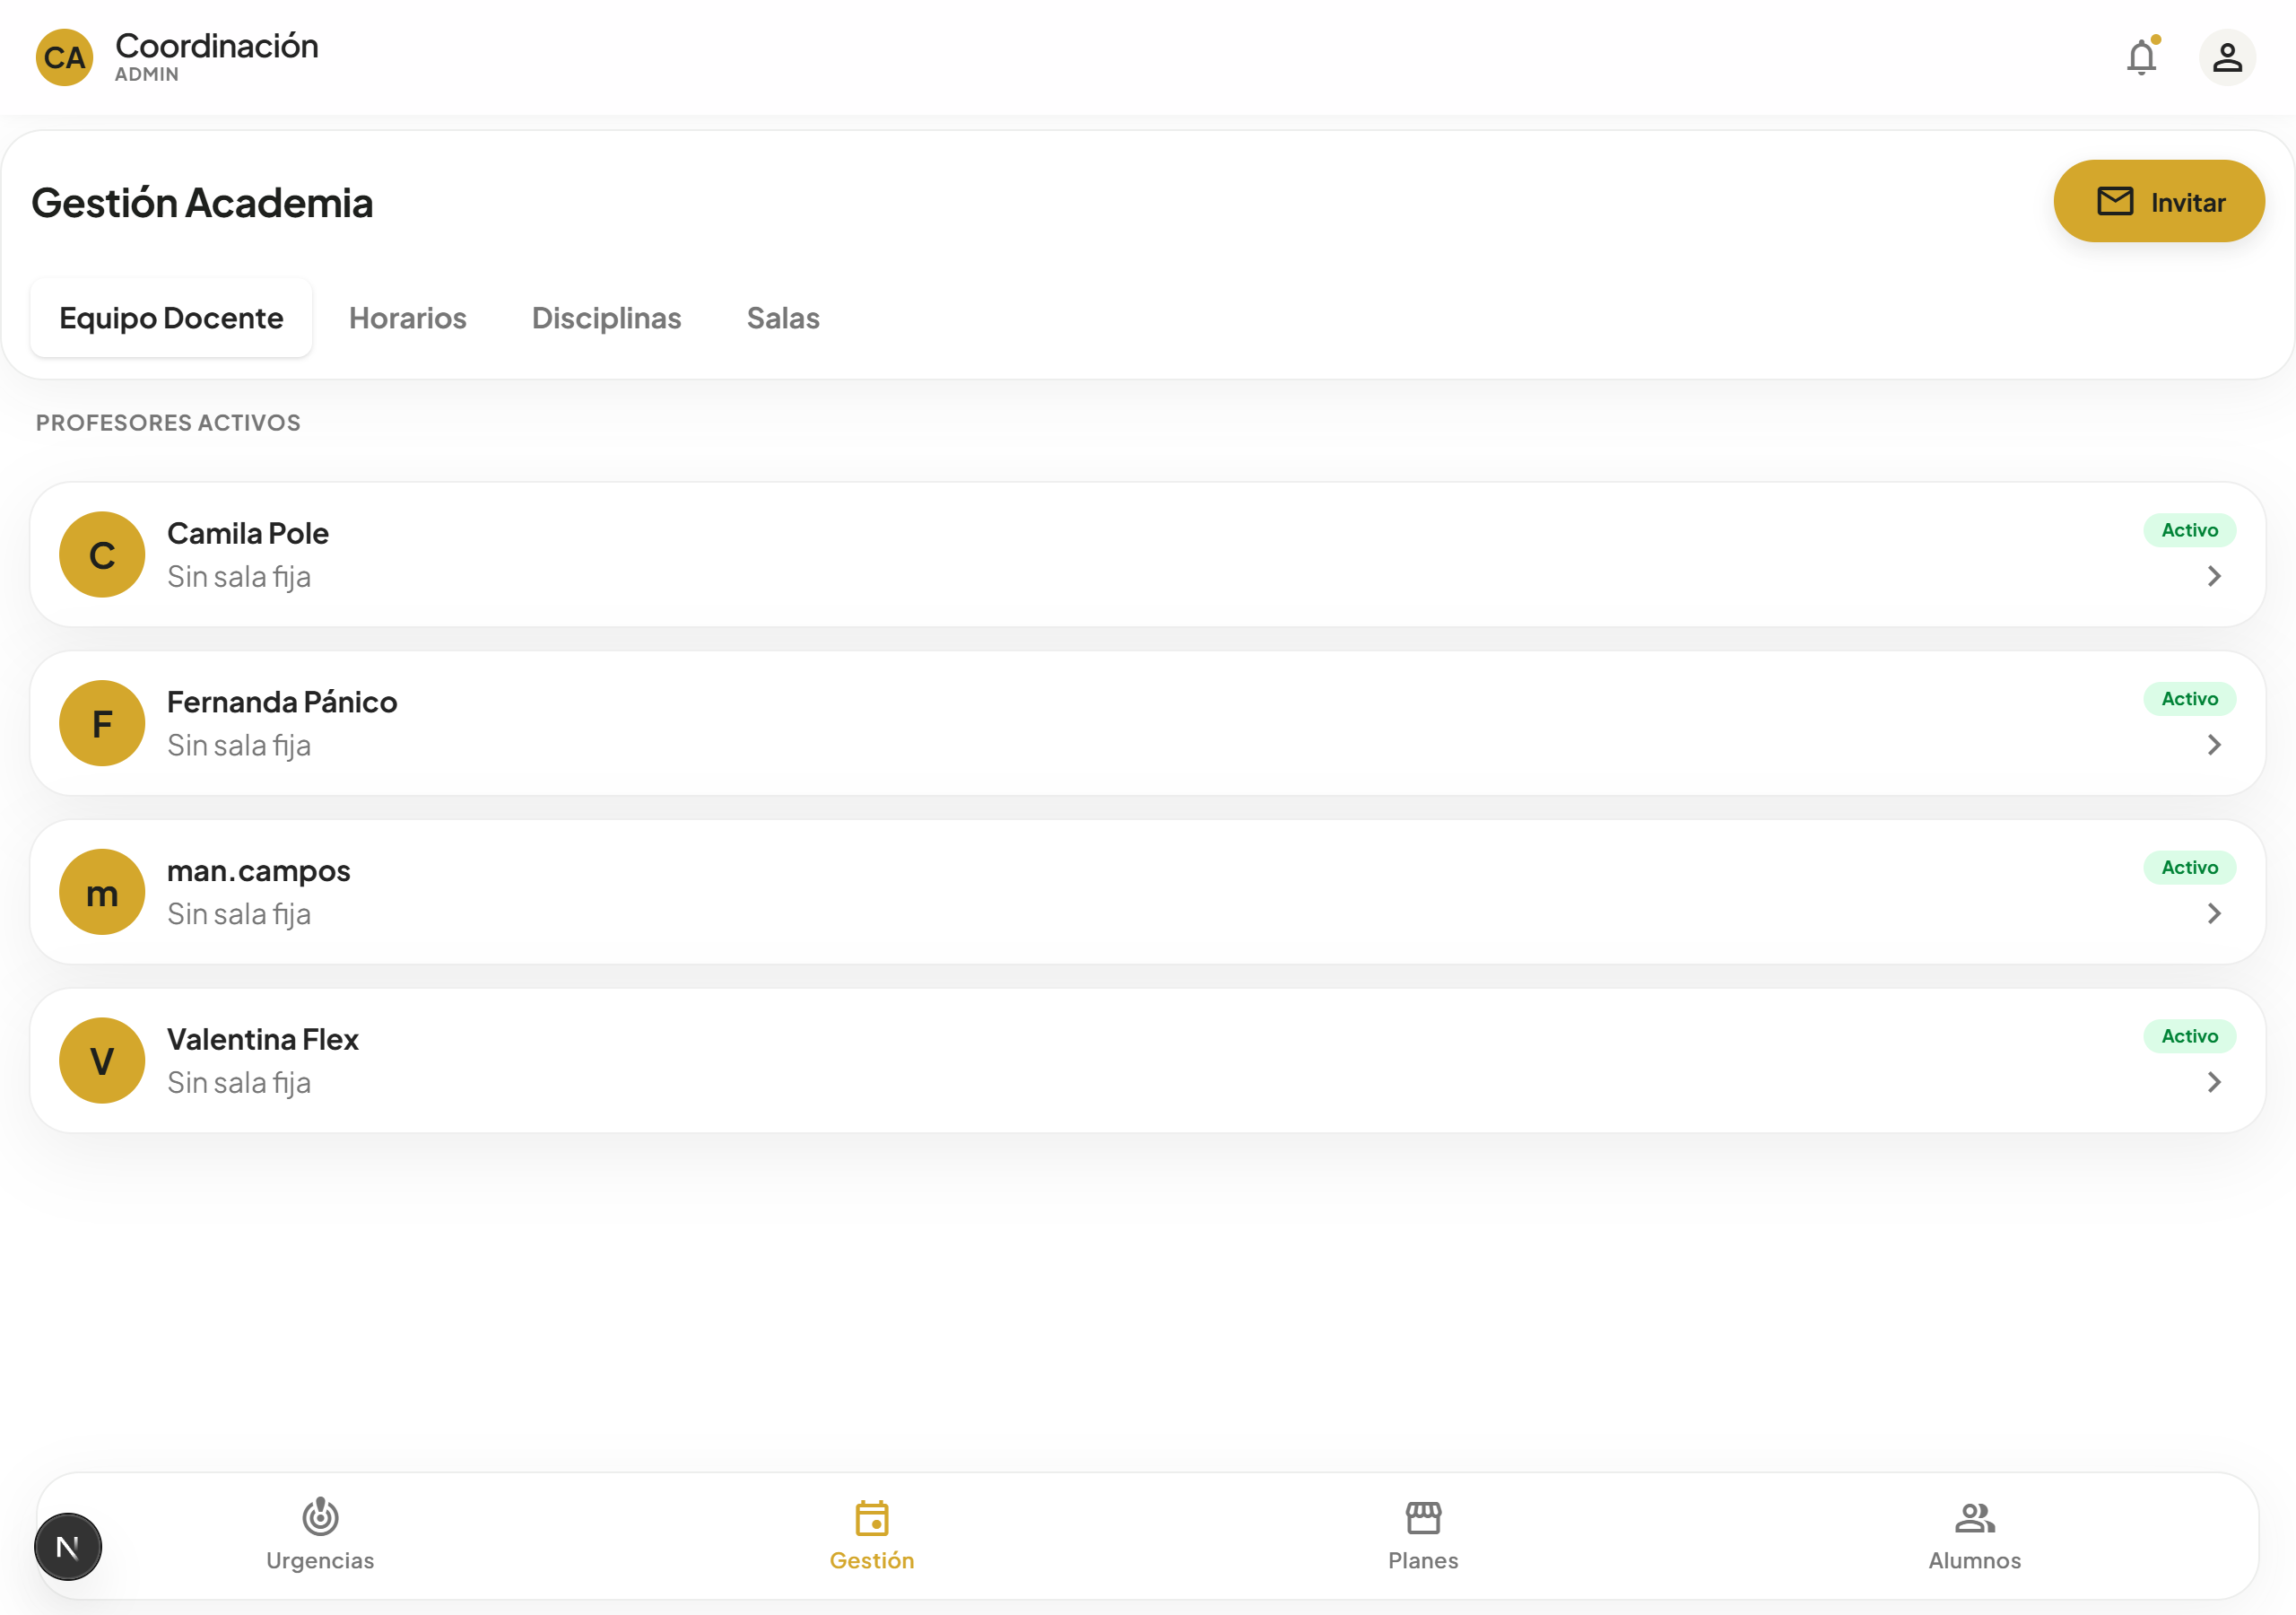
Evidencia CP-05.2: Nómina de docentes activos de la academia disponibles para suplencia.
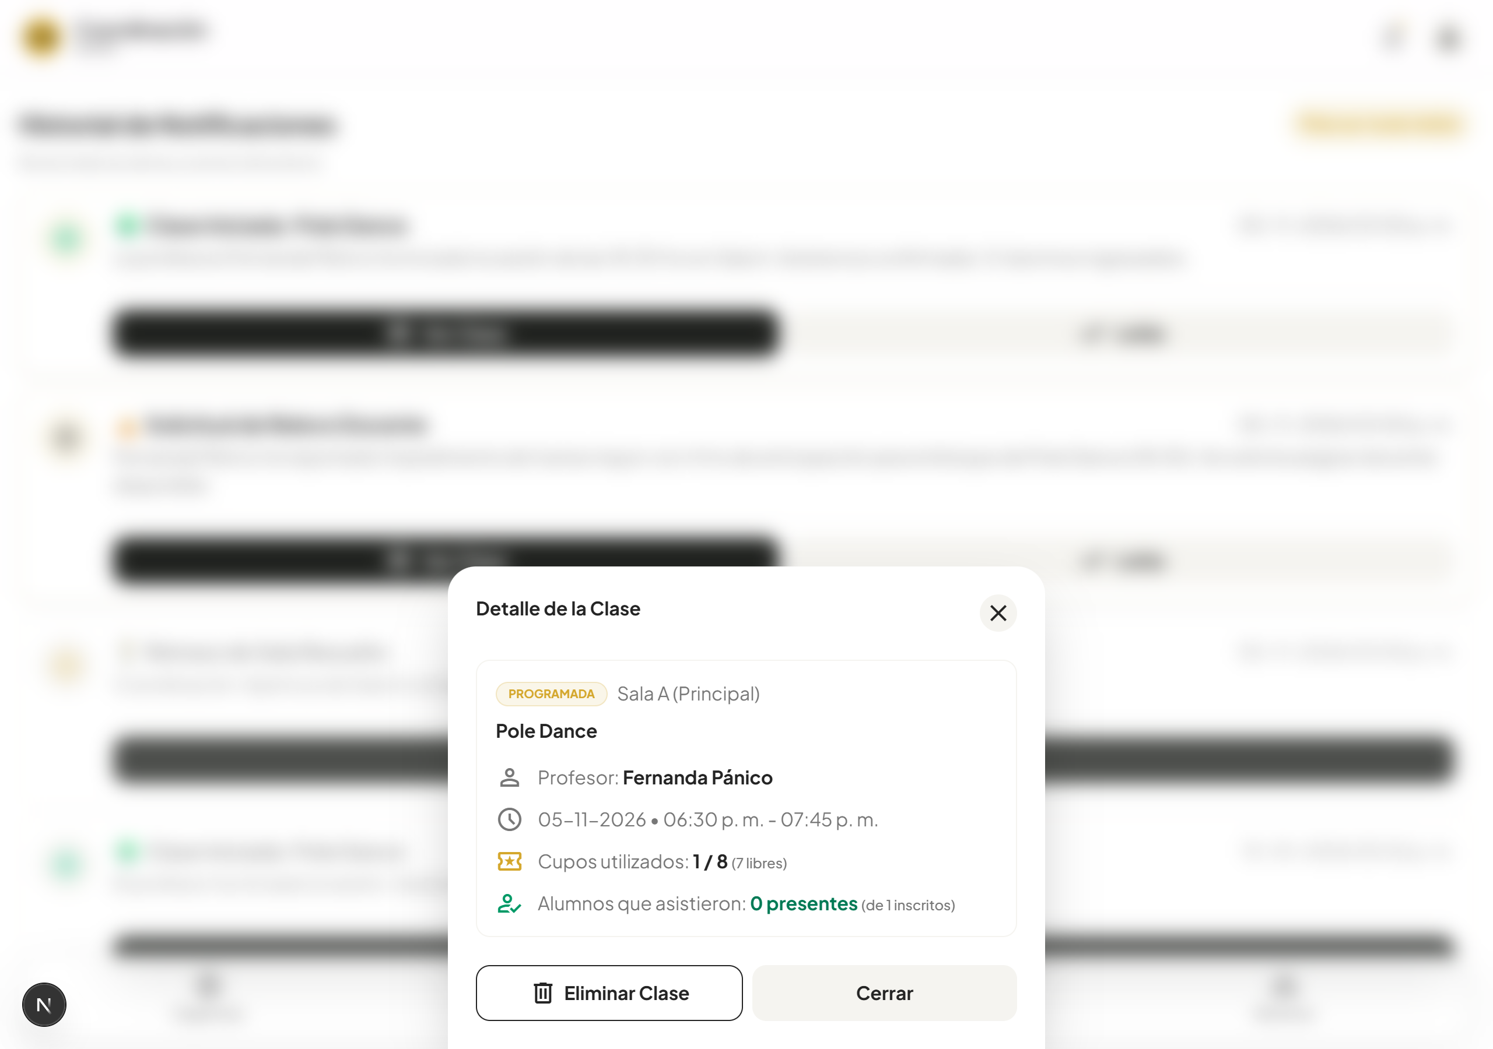
Evidencia CP-05.3: Modal de clase reflejando la asignación del nuevo profesor a cargo.
3.06 CP-06 — Cancelación Definitiva por Falta de Reemplazo y Reembolso
Módulo Evaluado: | Cancelación en Cascada y Reembolso Atómico
Objetivo: | Verificar el flujo de contingencia cuando no es posible encontrar un docente de reemplazo, requiriendo la cancelación definitiva de la clase, el borrado seguro en cascada y la restitución atómica de créditos.
Precondiciones: | Clase con reservas que debe ser dada de baja por Coordinación.
Pasos de Ejecución: | 1. Administrador accede a las sesiones del calendario en /admin/clases?tab=calendar.  2. Presiona el botón de eliminar sesión sobre la clase sin reemplazo disponible.  3. El sistema muestra diálogo de advertencia informando la cancelación de reservas y reembolso automático.  4. Se ejecuta la función deleteClassesCascade en base de datos.  5. Se verifica en el perfil del alumno que su crédito fue devuelto a creditos_restantes.
Resultado Esperado: | La sesión se elimina del calendario, se eliminan asistencias y se reembolsan los créditos a todos los inscritos.
Resultado Obtenido: | Eliminación en cascada ejecutada sin errores; créditos reintegrados a las cuentas de los alumnos.
Evaluación Final: | ✅ Aprobado
Evidencias Fotográficas de Ejecución (CP-06):
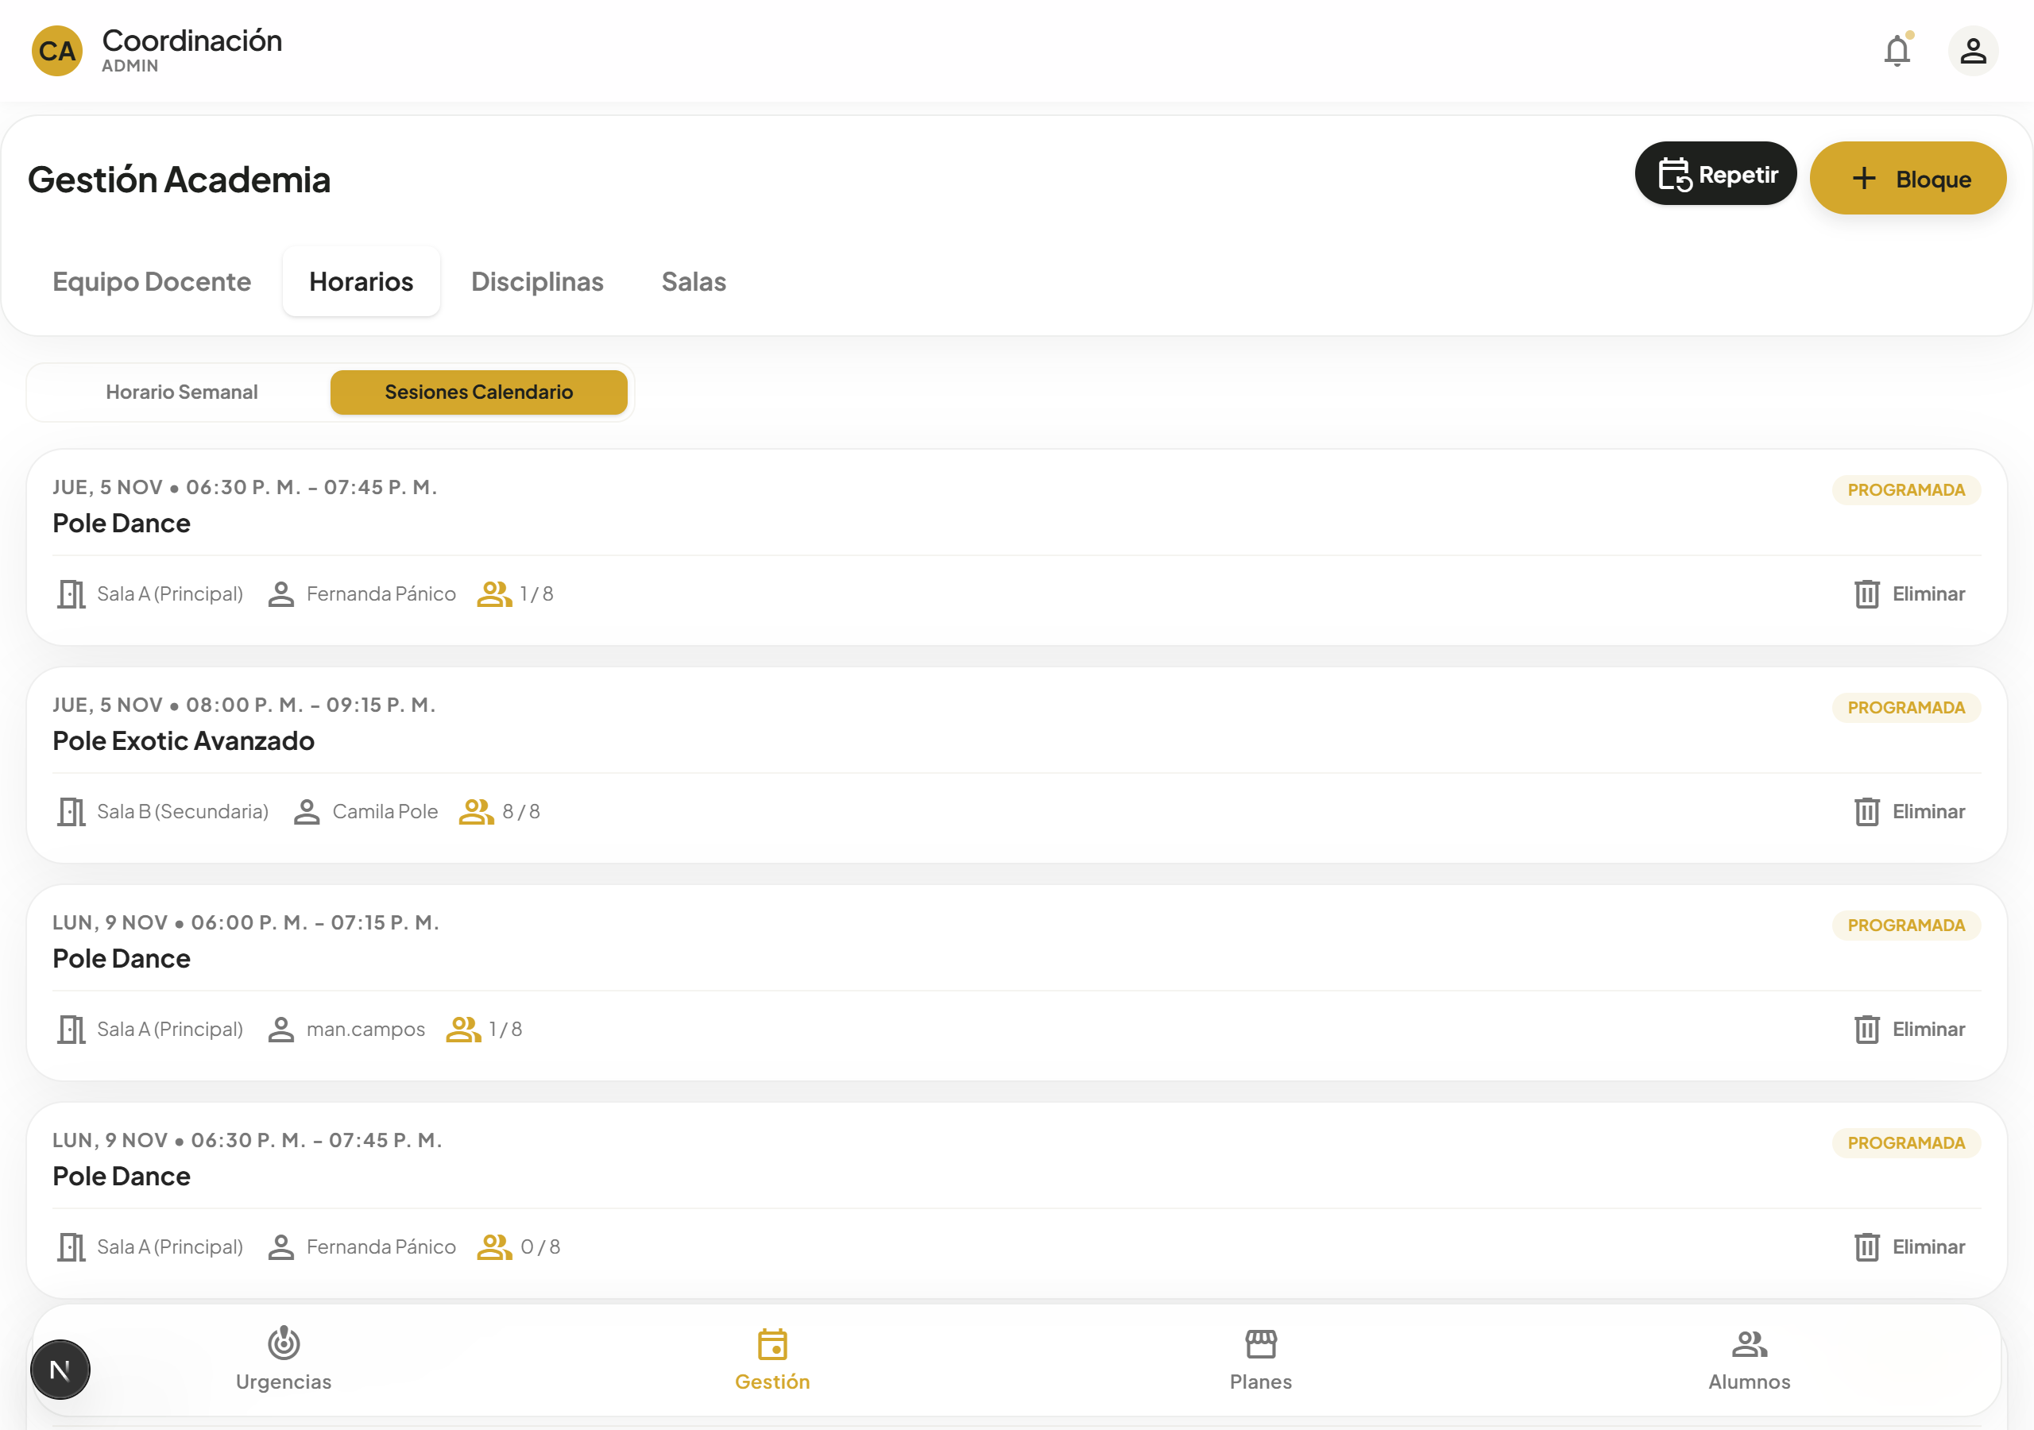
Evidencia CP-06.1: Sesión en calendario seleccionada para baja administrativa.
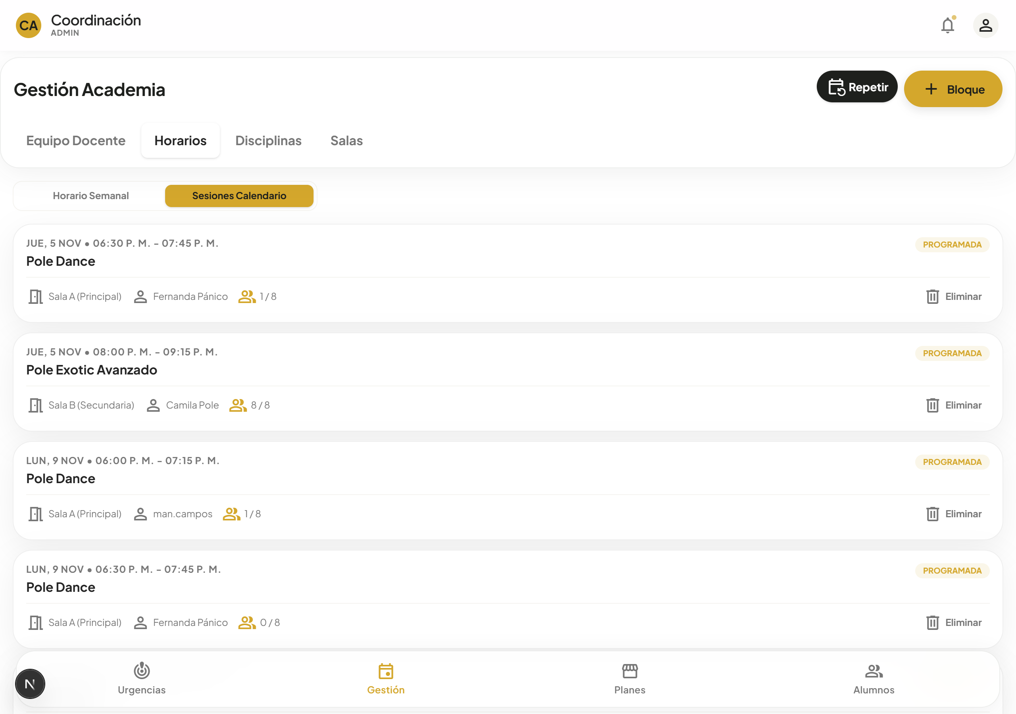
Evidencia CP-06.2: Diálogo de confirmación de eliminación con reembolso automático.
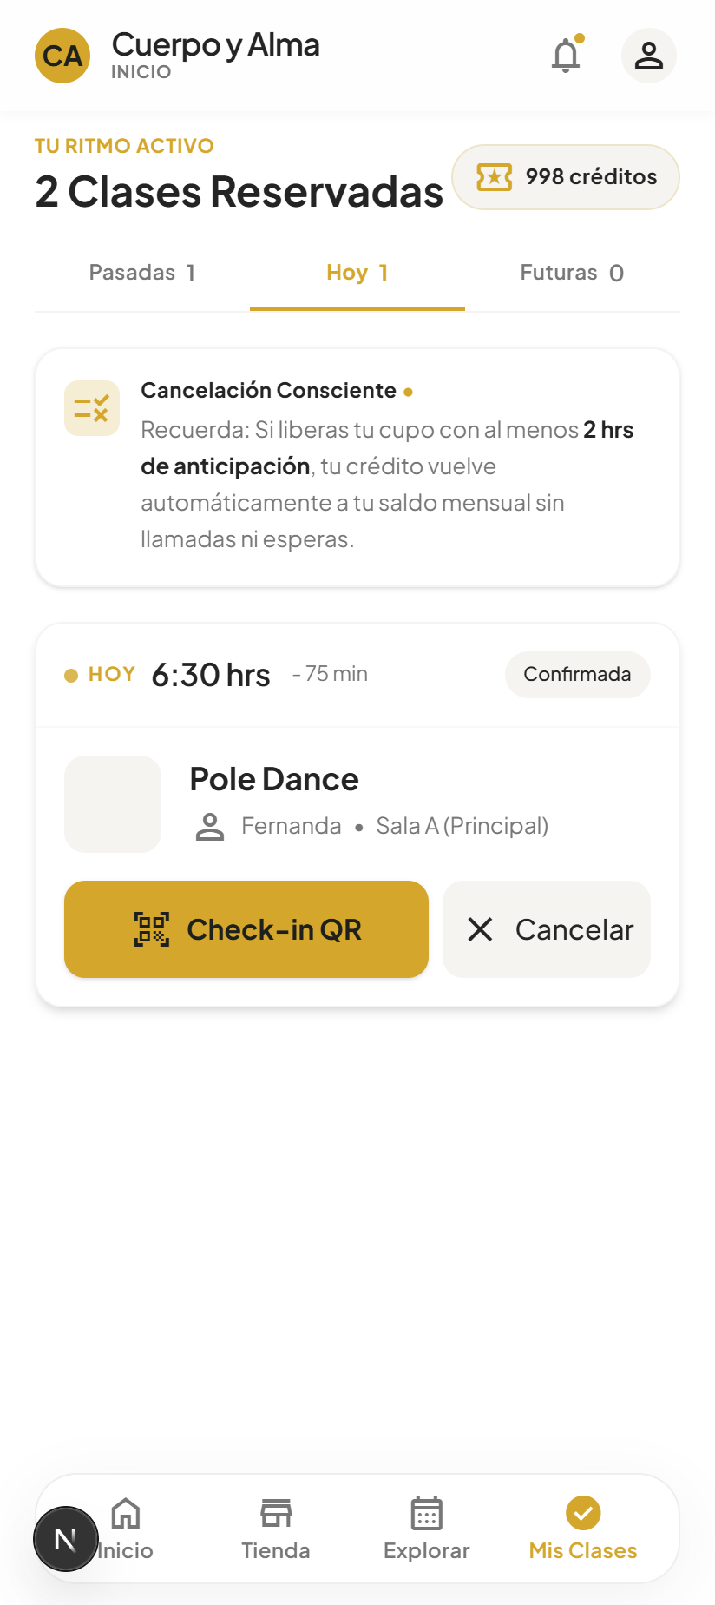
Evidencia CP-06.3: Saldo de créditos restituido verificado en la cuenta del alumno.
3.07 CP-07 — Inicio de Clase por Profesor y Notificación Operativa
Módulo Evaluado: | Operación de Aula en Vivo
Objetivo: | Validar que el profesor puede dar inicio formal a la sesión mediante el botón 'Comenzar Clase', cambiando el estado a 'EN CURSO', registrando la hora de apertura y notificando automáticamente a la administración.
Precondiciones: | Docente con clase asignada abierta en /profesor/clase/[id].
Pasos de Ejecución: | 1. El profesor abre la pantalla interactiva de la sesión (/profesor/clase/63).  2. Presiona el botón destacado 'Comenzar Clase'.  3. El badge superior muta de 'PROGRAMADA' a 'EN CURSO' con indicador luminoso pulsante.  4. Se inserta en la tabla notificaciones el registro operativo indicando apertura y aforo inicial.  5. Se comprueba que el inicio opera tanto con alumnos en espera como en clase iniciada previamente.
Resultado Esperado: | El estado de la clase pasa a 'en_curso', se emite alerta a recepción y se habilita el control de asistencia.
Resultado Obtenido: | Clase iniciada en tiempo real; evento registrado en base de datos y visible en administración.
Evaluación Final: | ✅ Aprobado
Evidencias Fotográficas de Ejecución (CP-07):
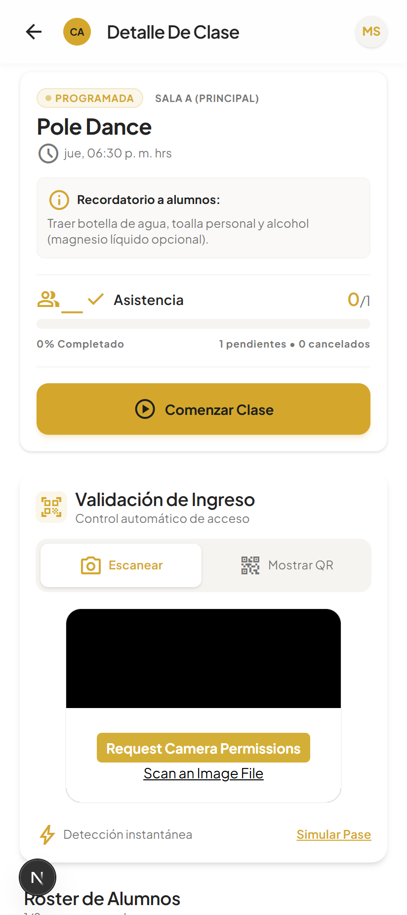
Evidencia CP-07.1: Pantalla interactiva del docente con botón 'Comenzar Clase'.
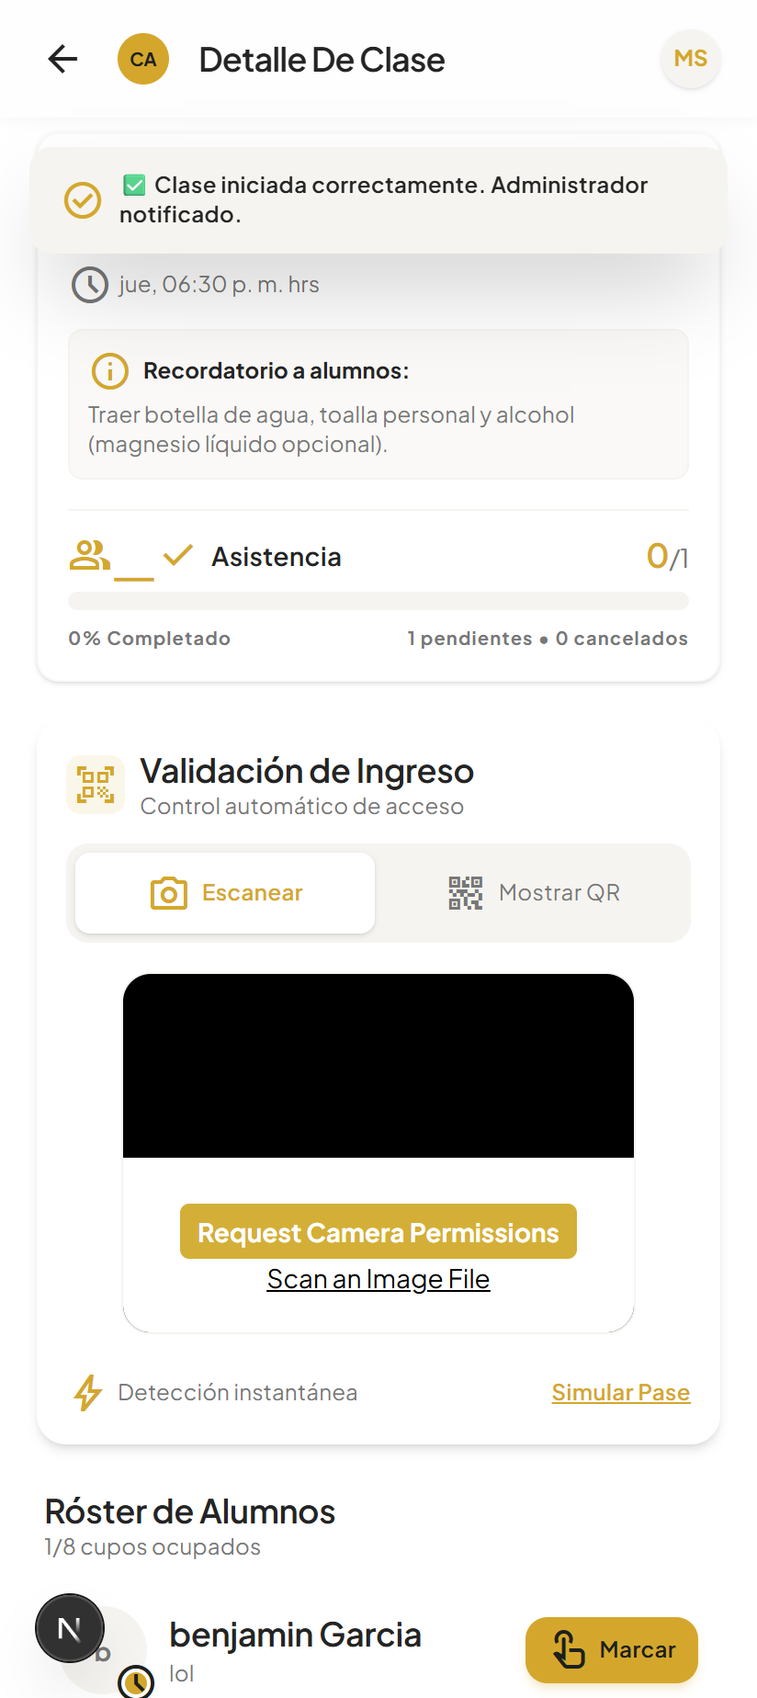
Evidencia CP-07.2: Estado de clase actualizado a badge pulsante verde 'EN CURSO'.
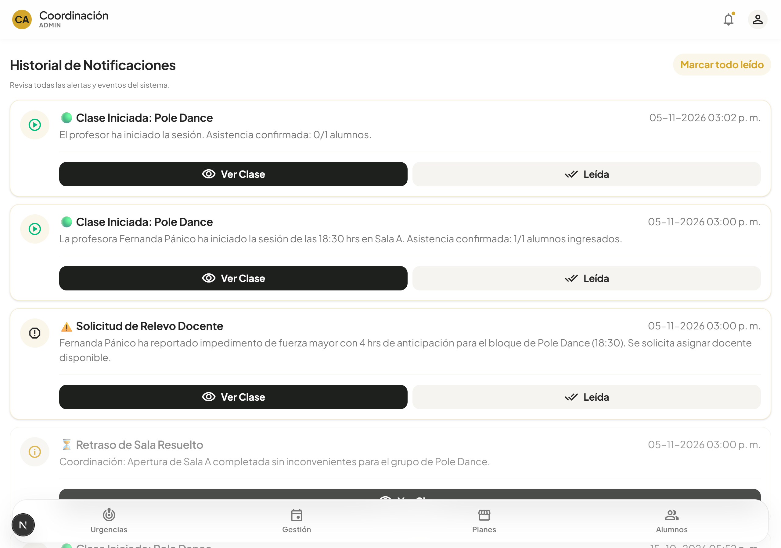
Evidencia CP-07.3: Notificación operativa 'Clase Iniciada' recibida por el Administrador.
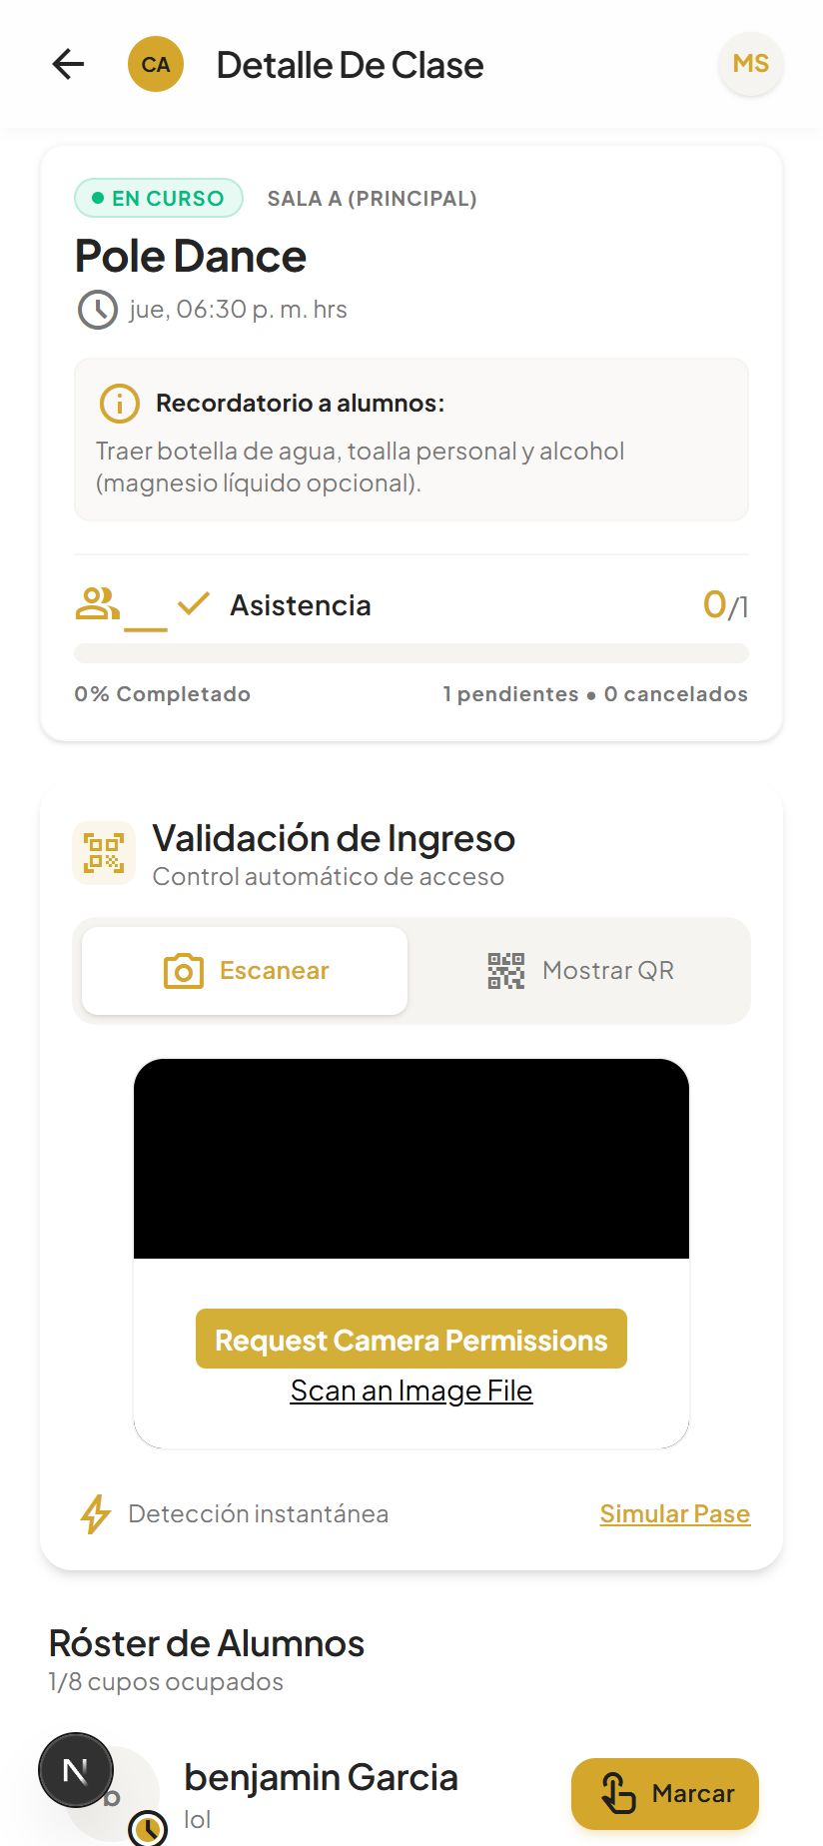
Evidencia CP-07.4: Validación de inicio operativo con alumnos pendientes de ingreso.
3.08 CP-08 — Control de Asistencia en Tiempo Real: Validación QR y Check-in Manual
Módulo Evaluado: | Control de Acceso y Trazabilidad de Asistencia
Objetivo: | Probar el registro progresivo de asistencia durante la clase mediante escaneo QR y marcación manual de contingencia, almacenando el timestamp exacto de ingreso de cada alumno y visualizando datos médicos.
Precondiciones: | Clase en curso con alumnos inscritos en estado pendiente.
Pasos de Ejecución: | 1. En /profesor/clase/63, el docente activa el escáner o presiona 'Simular Pase'.  2. El sistema decodifica el token, valida reserva y clase, y registra el ingreso en la tabla asistencia.  3. El alumno cambia a estado 'Presente' con badge verde y se registra la hora exacta.  4. Se prueba el botón 'Marcar' para check-in manual en caso de falla de dispositivo del alumno.  5. Se despliega la ficha del alumno para consultar contacto de emergencia y condiciones médicas.
Resultado Esperado: | Asistencia registrada en BD con método ('QR' o 'Manual') y hora exacta; róster actualizado en vivo.
Resultado Obtenido: | Asistencia registrada al instante por ambos métodos; ficha médica y contactos accesibles.
Evaluación Final: | ✅ Aprobado
Evidencias Fotográficas de Ejecución (CP-08):
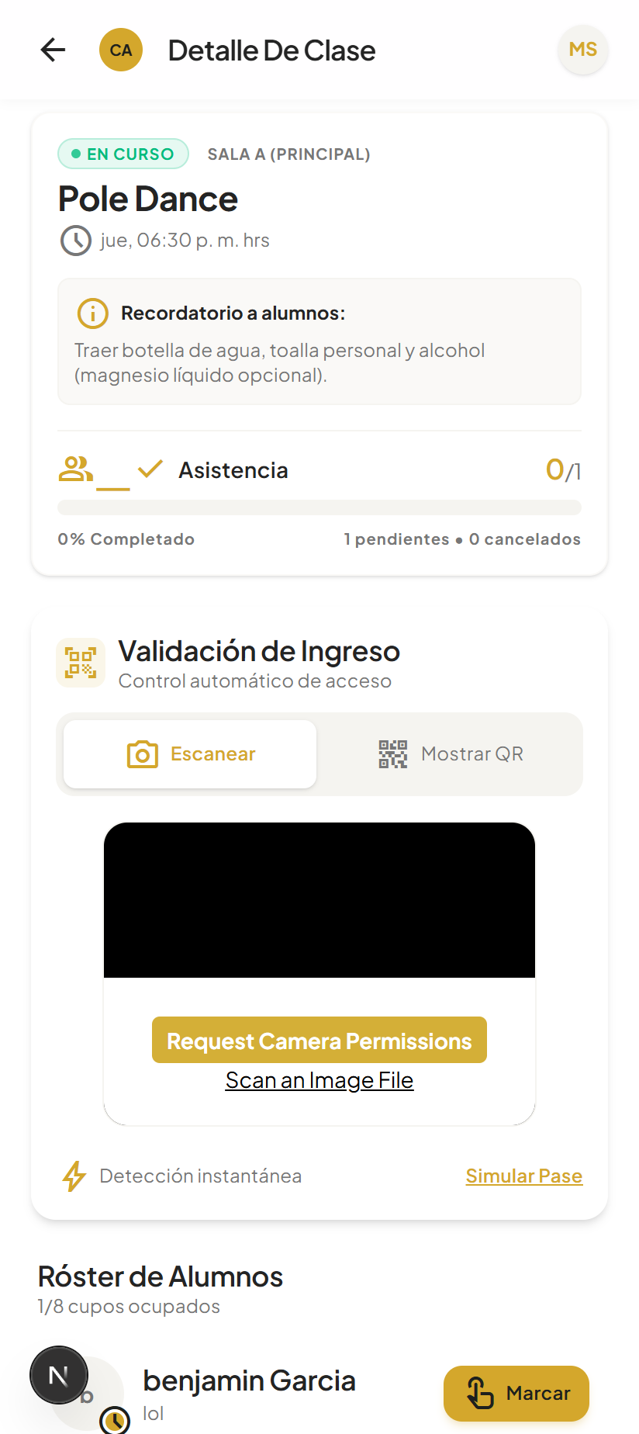
Evidencia CP-08.1: Interfaz de validación de acceso con escáner QR en vivo.
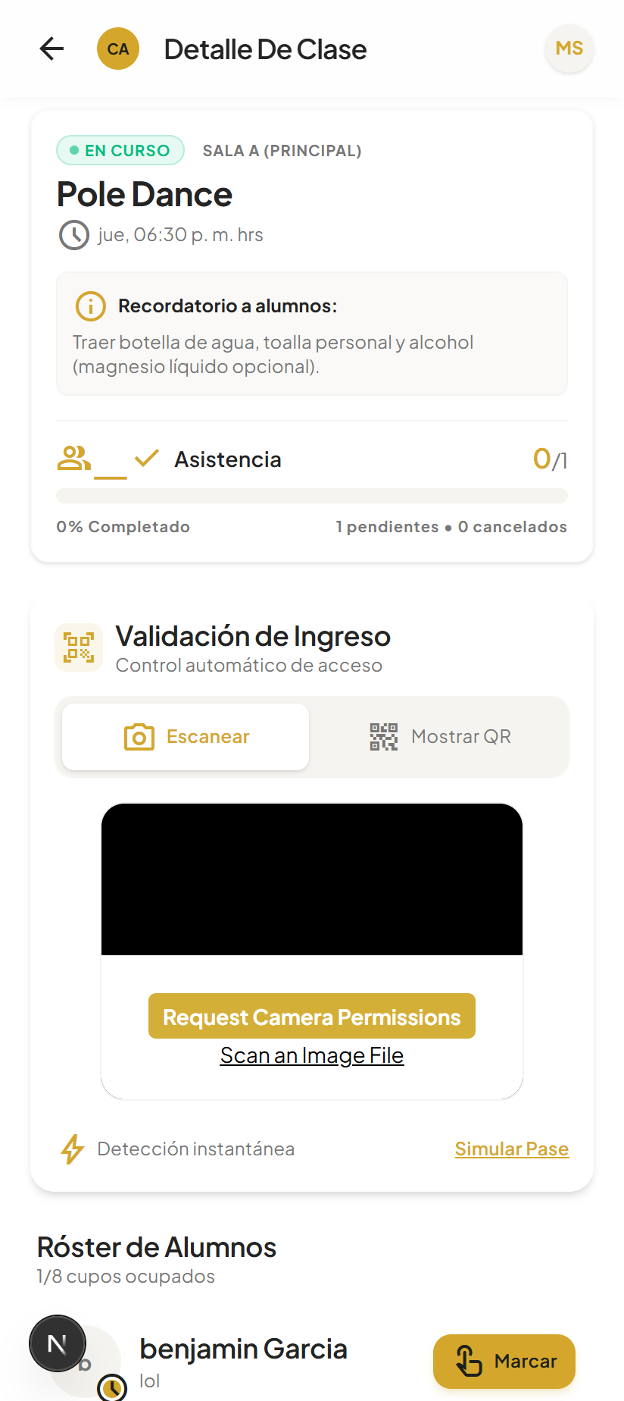
Evidencia CP-08.2: Marcación interactiva y confirmación toast de ingreso de alumno.
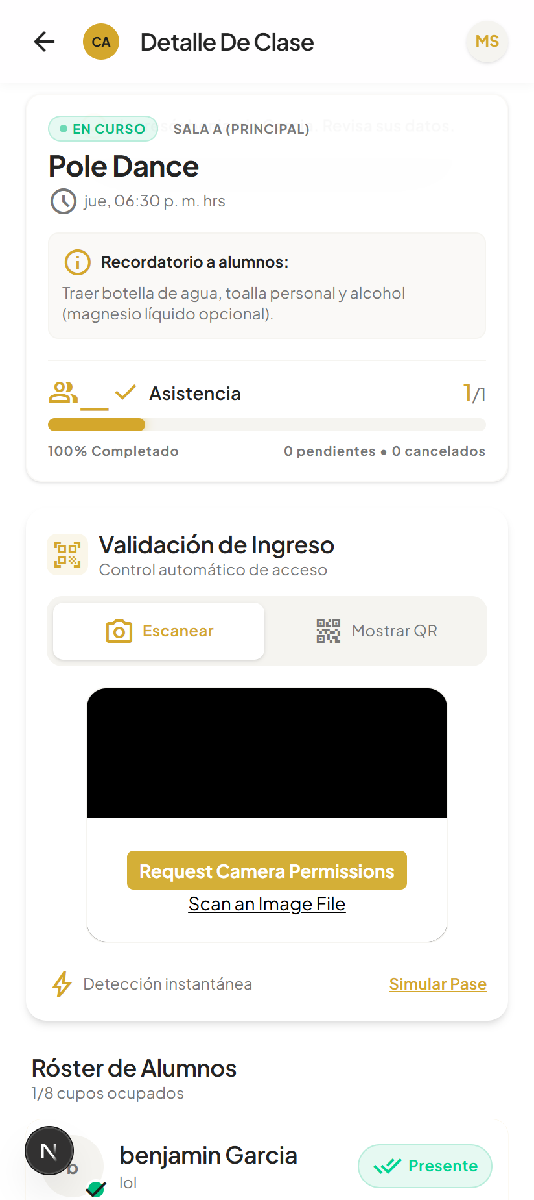
Evidencia CP-08.3: Róster con estado 'Presente', timestamp de ingreso y datos de emergencia.
3.09 CP-09 — Cierre de Clase y Gestión de Incidencias de Sala
Módulo Evaluado: | Cierre de Jornada y Protocolo de Incidencias
Objetivo: | Demostrar la finalización de la clase con balance consolidado de asistencia (presentes vs ausentes) y la disponibilidad del protocolo de reporte de incidentes en sala para comunicación ágil con recepción.
Precondiciones: | Clase en curso con control de asistencia efectuado.
Pasos de Ejecución: | 1. El profesor revisa la barra de progreso de asistencia (100% completada).  2. Utiliza la pestaña 'Mostrar QR' para permitir escaneo inverso de alumnos rezagados.  3. Presiona 'Notificar Incidencia de Sala' para reportar eventualidades (retrasos, averías, temas médicos).  4. Se verifica el envío del aviso sin saturar notificaciones individuales por cada minuto de clase.
Resultado Esperado: | Balance final de asistencia consolidado y reporte preventivo de incidencias operativo.
Resultado Obtenido: | Cierre ordenado de sesión y protocolo de incidencias de sala verificado con éxito.
Evaluación Final: | ✅ Aprobado
Evidencias Fotográficas de Ejecución (CP-09):
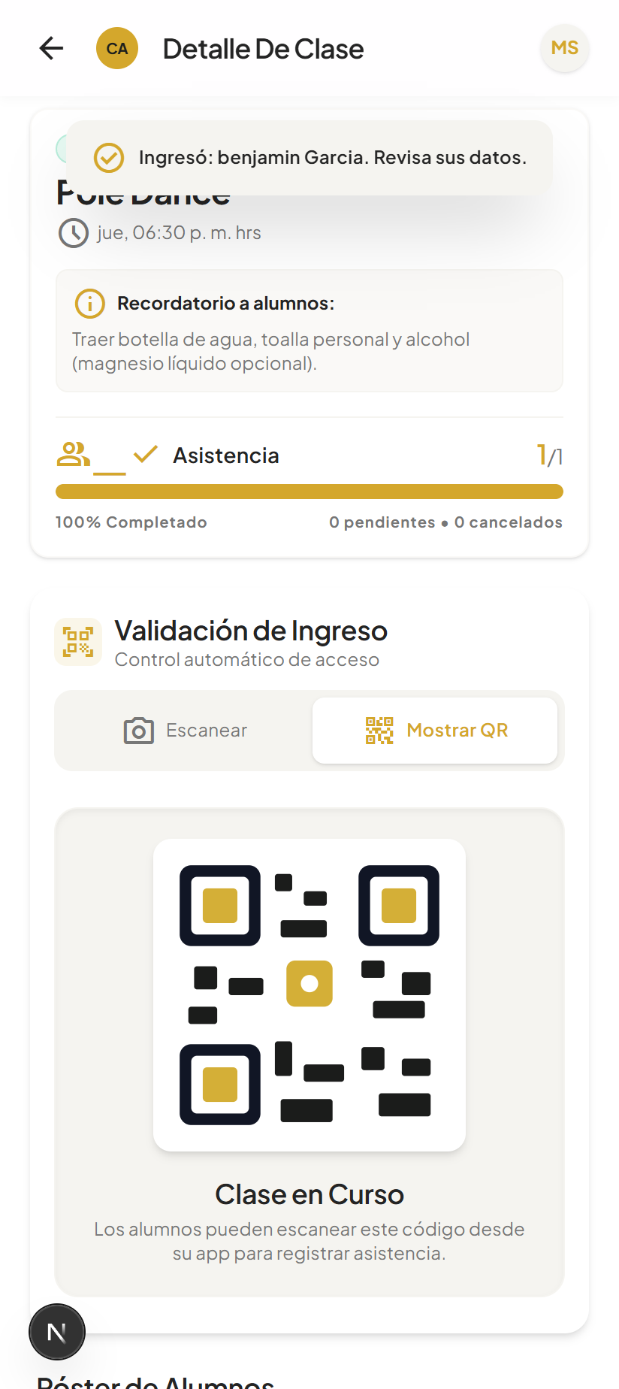
Evidencia CP-09.1: Barra de progreso al 100% y modo de proyección de QR en aula.
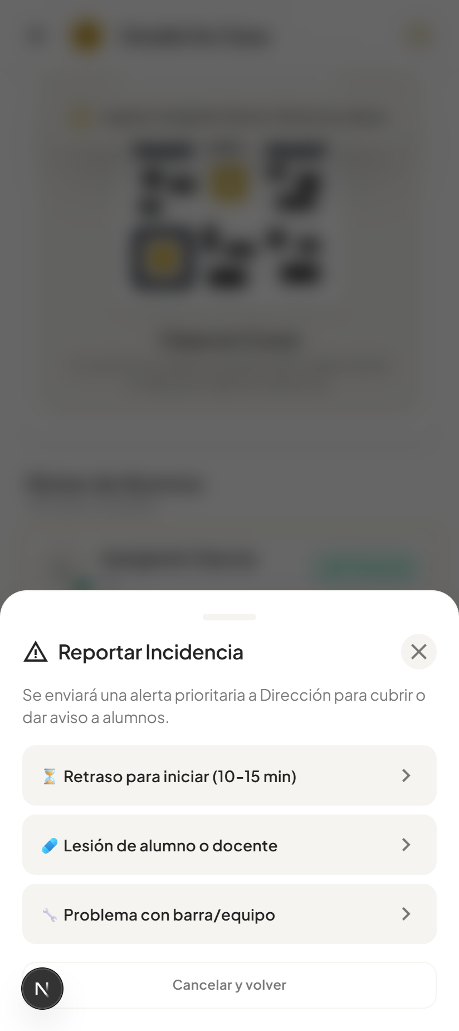
Evidencia CP-09.2: Modal interactivo de notificación de incidencias operativas de sala.
3.10 CP-10 — Auditoría Centralizada y Monitoreo Nocturno (Admin)
Módulo Evaluado: | Auditoría y Control de Gestión
Objetivo: | Validar que la administración puede ingresar en cualquier momento (ej. en la noche) a la bandeja de notificaciones para auditar las clases impartidas, verificar la asistencia real vs inscritos y consultar notas.
Precondiciones: | Sesiones del día finalizadas o en curso con registros de asistencia en la base de datos.
Pasos de Ejecución: | 1. Administrador inicia sesión e ingresa a /admin/notificaciones.  2. Consulta el historial cronológico de eventos operativos y críticos.  3. Presiona 'Ver Clase' en la tarjeta del evento para abrir el modal de auditoría nocturna.  4. Revisa métricas: Estado ('EN CURSO' / 'PROGRAMADA'), Sala, Profesor, Cupos utilizados (1/8) y Alumnos presentes (1 presentes de 1 inscritos).
Resultado Esperado: | El Administrador obtiene trazabilidad fehaciente de la asistencia efectiva y control de la jornada.
Resultado Obtenido: | Auditoría nocturna verificada con total coherencia entre base de datos e interfaz administrativa.
Evaluación Final: | ✅ Aprobado
Evidencias Fotográficas de Ejecución (CP-10):
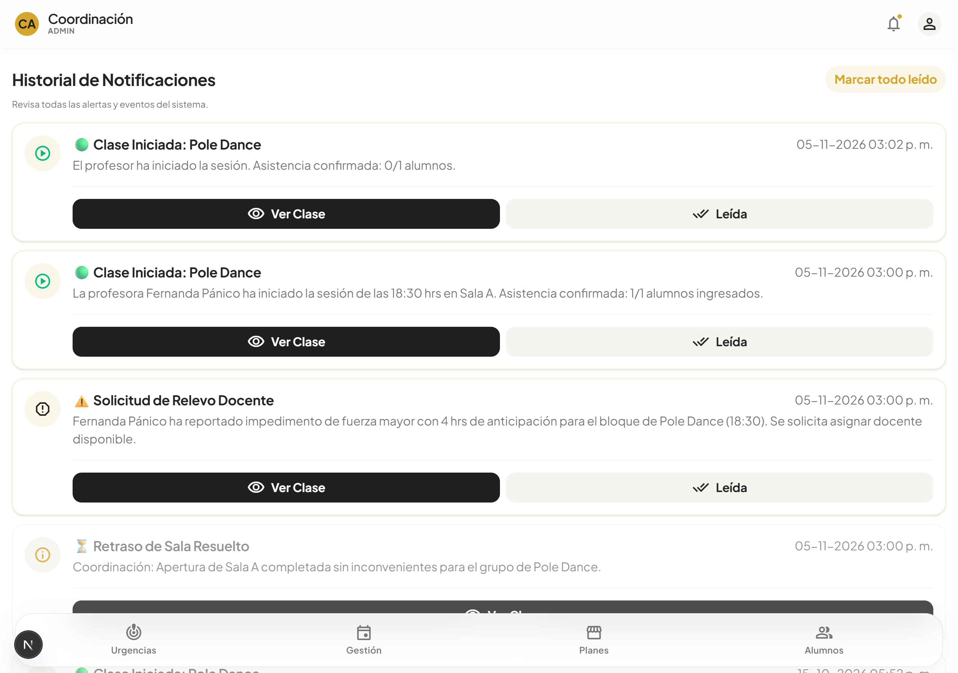
Evidencia CP-10.1: Bandeja centralizada de eventos y alertas en /admin/notificaciones.
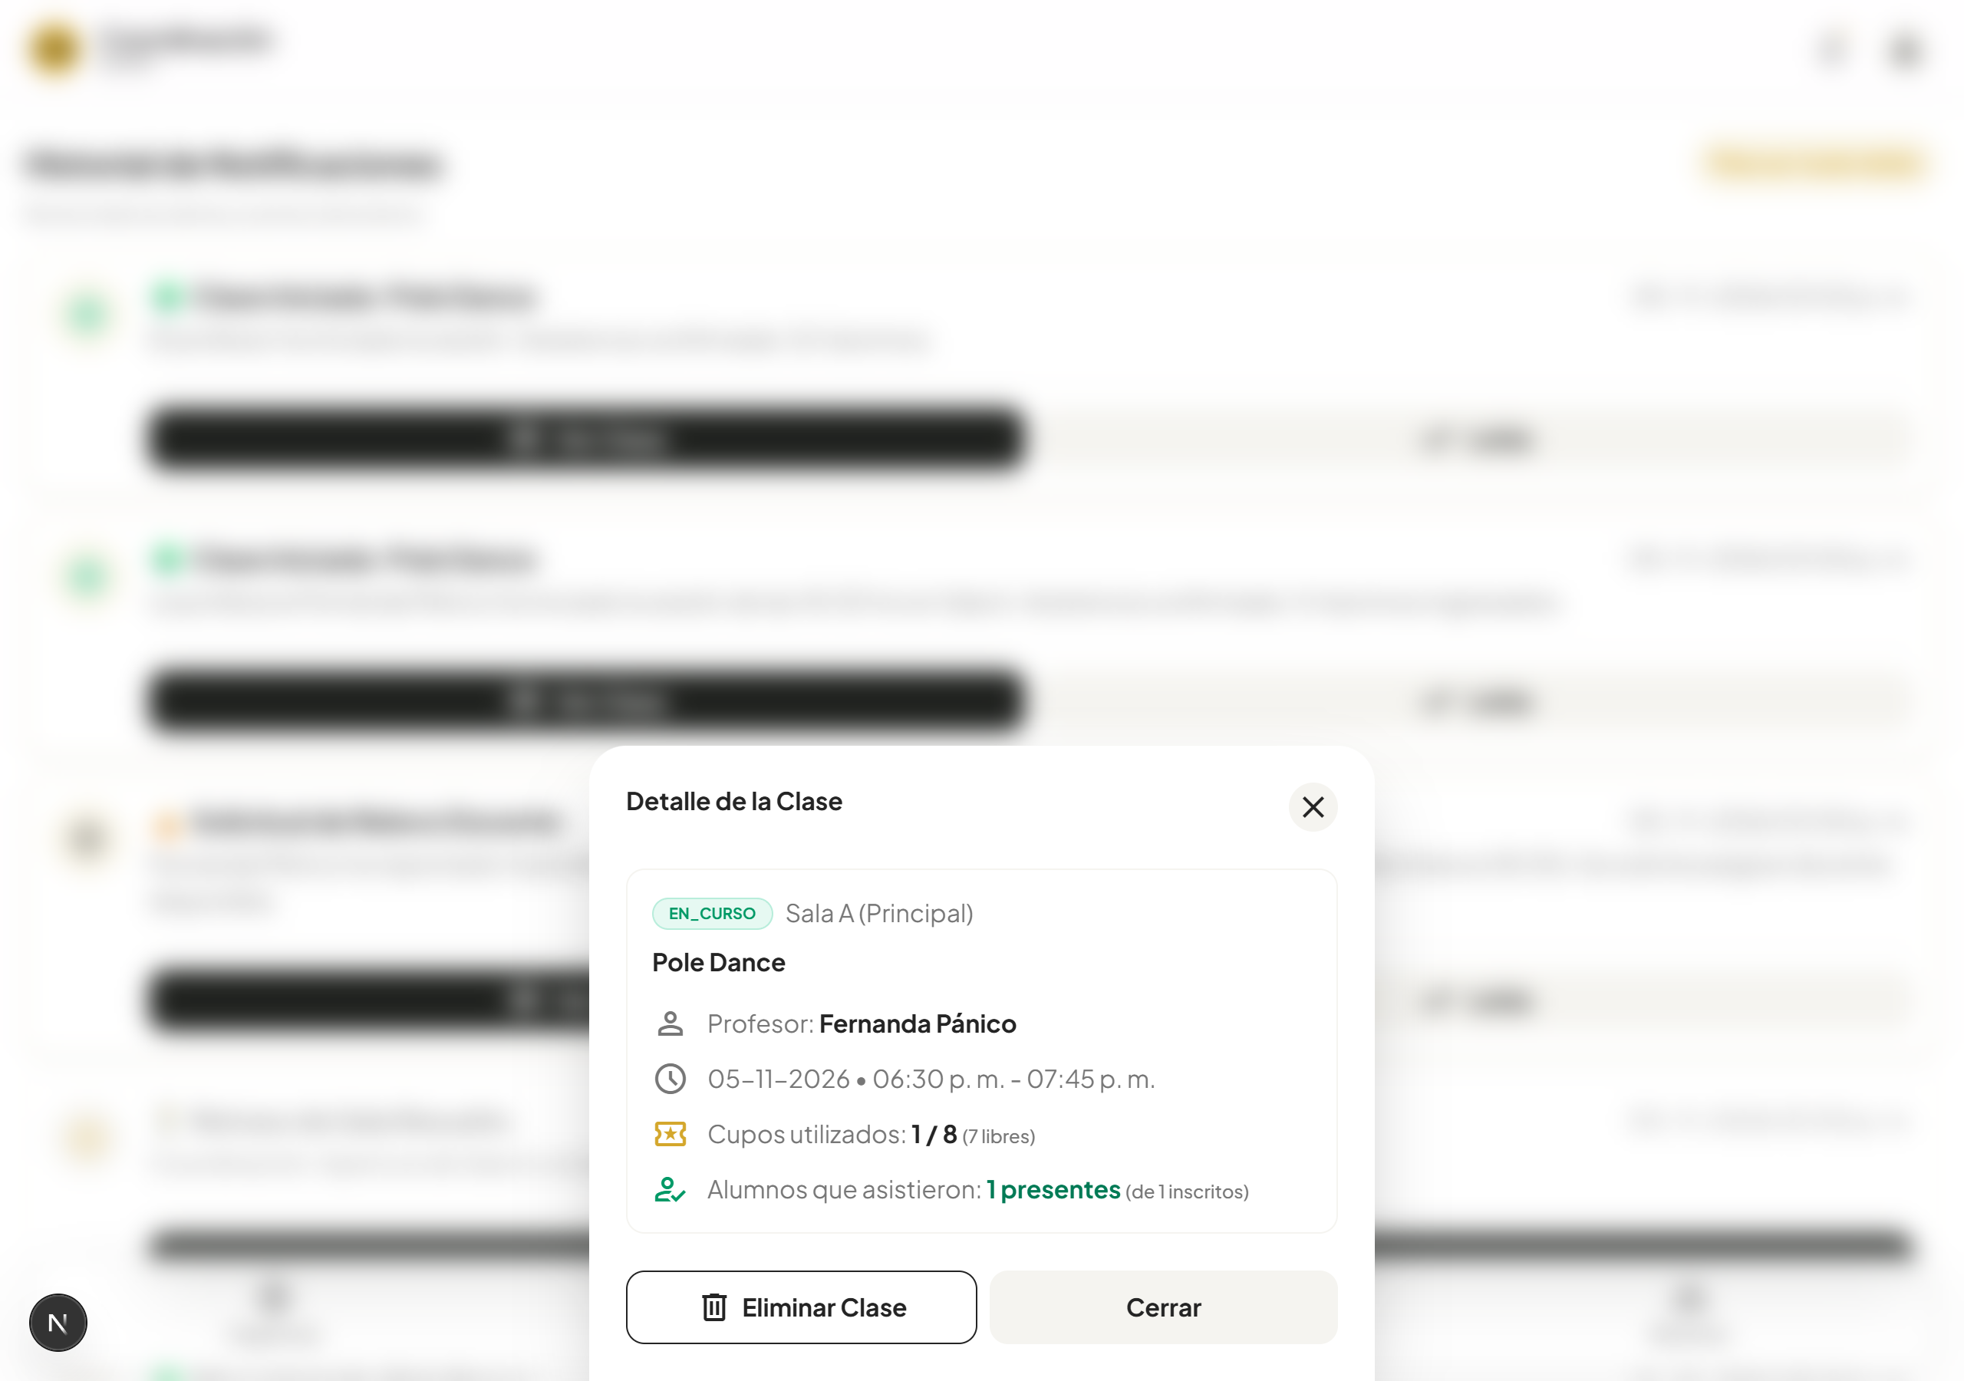
Evidencia CP-10.2: Modal de auditoría con desglose de cupos, presentes efectivos y profesor.
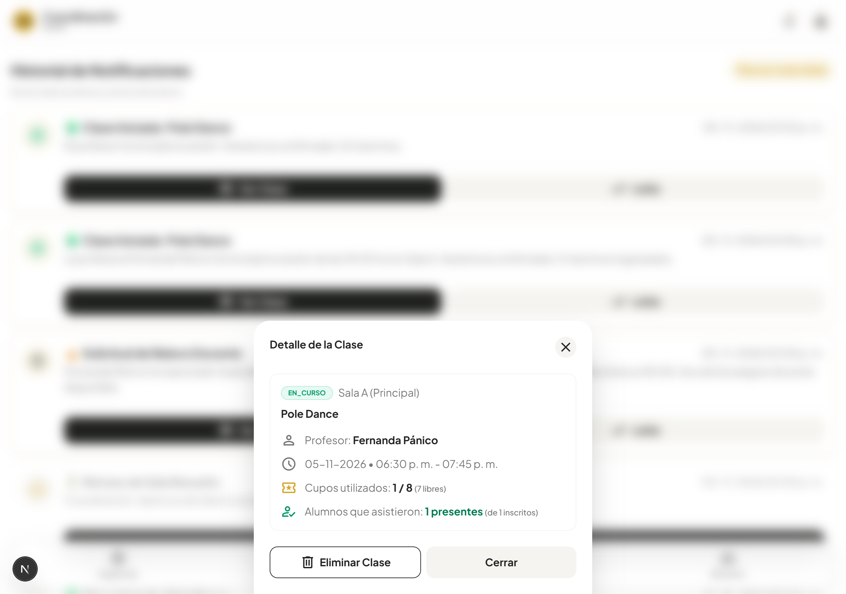
Evidencia CP-10.3: Detalle consolidado de métricas operativas para control de gestión.
4. Conclusiones y Trazabilidad de Reglas de Negocio
La batería de testing de la Fase 3 concluye con una tasa de éxito del 100% (10 de 10 casos de prueba aprobados). Se verificó con rigor técnico la robustez del sistema en sus diferentes capas arquitectónicas:
1. Regla de Aforo Estricto: El sistema protege la integridad del cupo máximo (8 alumnos por sala), actualizando en tiempo real las vacantes y bloqueando cualquier intento de sobrecupo o duplicidad de reserva.
2. Política de Cancelación Consciente (2 Horas): Se validó que las solicitudes de suspensión respeten el plazo mínimo de aviso institucional, garantizando la restitución automática de créditos y la reapertura inmediata de cupos.
3. Trazabilidad de Asistencia QR: La lectura e inserción en base de datos opera de manera atómica, registrando timestamp de acceso y método sin generar saturación de notificaciones innecesarias en la plataforma.
4. Auditoría Nocturna Centralizada: La administración cuenta con visibilidad completa de asistencias reales versus alumnos inscritos, con notas de contingencia y control de gestión consolidado.

